

**Curso Integrador II**

**“PLATAFORMA DE SERVICIOS PARA EL HOGAR”**

Proyecto Grupal

Profesor:

Elmer Néstor Utrilla Vilca

**GRUPO N° 3**

Alumnos:  
Jenny Diestra Ccanto - U17209943

Luis Huallpa Sanchez - 1524203

Martin Paiva López **-** U17213989

José Rojas Moya - U17300279

Iván Gómez Figueroa - U17307629

Lima – Perú

2021

**ÍNDICE**

Capítulo 1 1

Aspectos generales 1

1.1 Definición del problema 1

1.1.1 Contexto del problema 1

1.1.2 Descripción del problema 1

1.2 Definición de objetivos 3

1.2.1 Objetivo general 3

1.2.2 Objetivo específico 3

1.3 Alcances y limitaciones 3

1.3.1 Alcance 3

1.3.2 Limitaciones 4

1.4 Justificación 4

1.5 Estado del Arte 5

Capítulo 2 7

Marco Teórico 7

2.1 Marco teórico de programación orientado a objetos 7

2.2 Antecedente Nacional 9

2.3 Antecedente Internacional 11

Capítulo 3 14

Desarrollo de la solución 14

3.1 Plan de trabajo 14

• Identificar los requisitos para el sistema 14

• Identificar los miembros del equipo 14

• Cronograma de actividades 15

3.2 Metodología a usar 15

3.2.1 Beneficios de utilizar SCRUM 16

3.2.2 Artefactos sobre metodología Scrum a utilizar 17

3.3 Diagrama de clases 19

3.4 Reglas de negocio 19

3.5 Funcionalidad del Aplicativo(FR) 23

3.6 Diagrama de estados 24

3.7 Diagrama de casos de uso y especificación / Entorno visual de los formularios 24

3.8 Diagrama de paquete 79

3.9 Diagrama de flujo 80

3.10 Modelamiento de base de datos 81

3.11 Estructura de Paquete 82

3.12 Diagrama de Secuencia 83

3.13 Funcionalidad del Sistema o Aplicativo 87

3.14 Diseño conceptual 91

3.15 Diseño de Datos 91

3.16 Diseño Arquitectónico 92

BIBLIOGRAFÍA 98

# Capítulo 1

# Aspectos generales

## Definición del problema

### Contexto del problema

El Perú es uno de los países con mayor porcentaje de informalidad, esto con la reciente Pandemia se ha incrementado debido a que muchos de los bienes y/o servicios que se brindaban de manera formal han pasado a formar parte de la informalidad por la pérdida del empleo.

Por tal motivo en las calles hay muchos servicios que se ofrecen a través de pizarras, volantes o las personas ofreciéndolos personalmente. Muchos de estos corresponden a servicios específicos del hogar como electricistas, gasfiteros, pintores, etc., que muchas veces se consiguen a través de recomendaciones y/o por alguna persona que no tiene el suficiente conocimiento generando un problema mayor.

Viendo este escenario en el cual hay mayor necesidad de empleo es necesario no sólo poder brindar una ventana que permita a estas personas la oportunidad de brindar dignamente sus servicios, sino también poder llevarlos a la formalidad de una forma fácil y sencilla.

### Descripción del problema

En la actualidad la informalidad se ha incrementado debido a la pérdida del empleo producida por la Pandemia, muchas de estas ocupaciones corresponden a los rubros de electricidad, gasfitería, pintura, etc. Las

empresas que brindan servicios generales que se enfocan mayormente en empresas grandes y en este momento mantienen un número de cupos laborales conservador.

Por otra parte, hoy en día hay dificultad para conseguir buenos profesionales en los que se pueda confiar debido el tema de la delincuencia. Sumado a esto no hay un servicio que agrupe varias áreas de servicios enfocados al hogar, ofreciendo un trato más personalizado para los dueños de casa y no solo eso, sino que sea rápido, sencillo y seguro el trámite para requerir dicho servicio.

Adicional a esto, hay muchos profesionales que no saben cómo publicitarse para poder ser más conocidos, obtener más clientes y generar ingresos para la mejoría en su economía.

Actualmente el gobierno ha implementado diferentes planes frente a la Pandemia para reducir el impacto negativo en la salud y la económica, procurando brindar el apoyo a los hogares y empresas. Sin embargo, las medidas adoptadas no han sido suficientes debido a que los sistemas de información de la población no están actualizados ni integrados. Asimismo, en cuanto a las empresas solo han sido beneficiada las empresas formales que lograron cumplir los innumerables requisitos. Por lo que los trabajadores independientes no estuvieron incluidos en este paquete de beneficios.

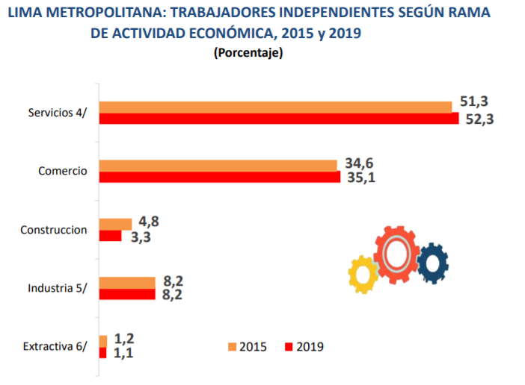*Figura 1*. Cuadro de trabajadores dependientes según actividad económica

Por ello, vemos la necesidad de una plataforma web en la cual se publique y ofrezca los diferentes tipos de servicios básicos del hogar, la cual estará principalmente dirigido a los trabajadores independientes especializados en el área de residentes en Lima Metropolitana.

## Definición de objetivos

### Objetivo general

Implementar una plataforma digital de servicios para el hogar, para los especialistas en electricidad, construcción, gasfitería y soporte informático,

con la finalidad de acercarlos a sus posibles clientes en un entorno formal.

### Objetivo específico

* La aplicación brindará facilidad de comunicación entre clientes y especialistas.
* Reducir los tiempos de búsqueda de un especialista ante un problema específico del hogar.
* Creación de un módulo de calificación al especialista basado en métricas, para obtener un feedback por parte del cliente y lograr una mejora en la calidad de servicio.
* Desarrollar un cuestionario de registro para los postulantes a ofrecer servicios profesionales.
* Evaluar las aptitudes técnicas de los postulantes para garantizar que se ofrezcan servicios por profesionales calificados.

### 

## Alcances y limitaciones

### 1.3.1 Alcance

* Formulario de registro de usuarios (clientes y especialistas).
* Establecer perfiles de usuarios según el registro que realice (clientes y especialistas).
* El acceso a la aplicación será mediante un navegador web el cual será accesible desde cualquier dispositivo informático.
* La aplicación mostrará un listado según el servicio deseado y clasificará a los especialistas según su ranking de evaluación.
* La aplicación permitirá calificar el servicio recibido al momento de ser concluido.
* Las transacciones ejecutadas diariamente se almacenarán en una base de datos de MySQL.
* Se establecerán perfiles de usuarios para la administración y mantenimiento del sistema.
* El acceso a la aplicación se bloqueará después de 3 intentos fallidos.
* Se establecerá un método de recuperación de contraseña mediante el envío de este al correo electrónico registrado.
* La aplicación funcionara en los navegadores web Google Chrome y Firefox.

### 1.3.2 Limitaciones

* No contar con profesionales en programación Java Web.
* No contar con alojamiento web (hosting) para la aplicación web y base de datos respectivo.
* No contar con equipos informáticos para el desarrollo de la aplicación web.
* No contar con un ambiente de trabajo optimo y medidas de bioseguridad.
* El sistema no está habilitado para atender otro tipo de solicitudes (servicios de salud, enseñanza, etc.)

## 1.4 Justificación

En vista de la situación económica actual, la cual ha sido agravada por la pandemia es necesario implementar una aplicación que brinde facilidad de comunicación entre clientes y los trabajadores independientes especialistas,

asimismo, poder llevarlos hacia un escenario de formalidad y finalmente les permitirá generar ingresos económicos durante este periodo de pandemia.

Para los clientes esta aplicación ayudará a reducir los tiempos de búsqueda de un especialista ante un problema básico del hogar.

## 1.5 Estado del Arte

Todo Servicio App, es una aplicación móvil que permite encontrar profesionales de diferentes servicios más cercanos a tu ubicación, su precio por servicio, si va a domicilio, su puntuación y número de recomendaciones.

Al entrar en la aplicación aparecerá todas las categorías disponibles. Dentro de cada una estarán los distintos servicios que se ofrecen. Se ven todos los profesionales que se encuentran a un radio de 40 km ofreciendo ese servicio, en orden desde el más cercano al más lejano.

En su perfil cada profesional contará con un espacio disponible para describirse a él mismo y a su trabajo.

Una vez se elija el profesional que más convence, se podrá contactar mediante consultas o incluso llamadas telefónicas una vez se haya registrado como solicitante.

Para hacerlo se pedirán distintos datos como nombre y apellido, edad, DNI, número de teléfono, email, foto de perfil y algunas cosas más. Llegará un mail con un código de verificación.

Para registrarte como profesional se pedirán prácticamente los mismos datos, con la diferencia que se tendrá que elegir qué servicios se ofrecerán (hasta 3 servicios es gratis), en qué ubicación, cuál será el precio de ese servicio y si será a domicilio o no.

Desde la ubicación que se elija, el profesional aparecerá en un radio de búsqueda de 20km, si se quiere aumentar el radio se tendrán que abonar una cierta suma de dinero. Solamente se podrá elegir una única ubicación. Una vez registrado aparecerá en cada servicio que se eligió como profesional.

**URL de la aplicación en Play Store:** <https://play.google.com/store/apps/details?id=com.ar.todoservicios&hl=es_419&gl=US>

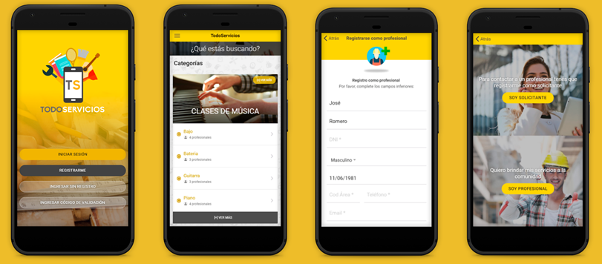

*Figura 2*. App, Todo Servicio.

# Capítulo 2

# Marco Teórico

## 2.1 Marco teórico de programación orientado a objetos

* **Patrón de diseño MVC**

Tener buenas prácticas al programar es importante ya que permite llevar el código a una formalidad, así como también se visualizará una estructura del proyecto entendible. Es por ello, para el presente proyecto se aplicará el patrón de diseño MVC. En el cual, consiste diseñar una estructura con tres componentes modelo, vista y controlador, cada uno de los componentes están separados y a su vez interconectadas, es decir en el componente modelo contendrá datos de la aplicación, componente vista presentara los datos del modelo al usuario y el componente controlador es el conector entre la vista y el modelo, es decir ejecuta y conecta los eventos y lógicas creadas.

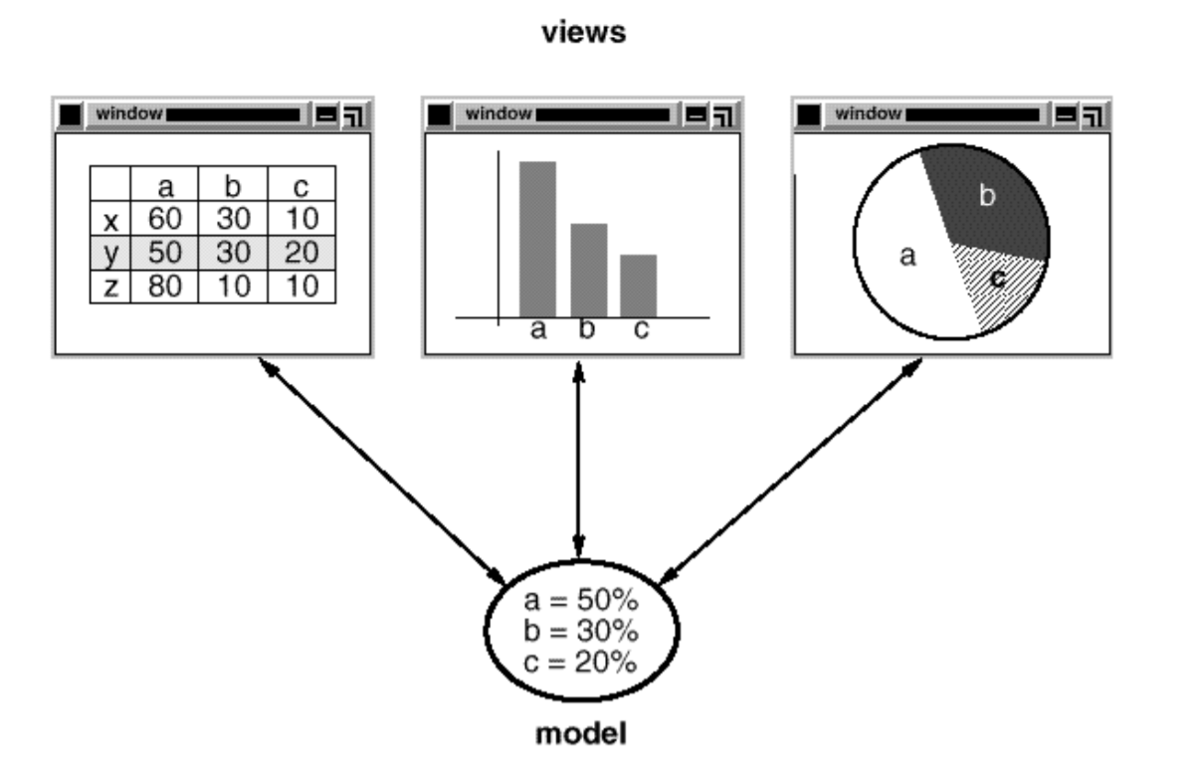

*Figura 3*. Modelo de diseño MVC.

* **Características de POO**

Existe un acuerdo acerca de qué características contempla la "orientación a objetos", las características siguientes son las más importantes:

* **Abstracción**

Denota las características esenciales de un objeto, donde se capturan sus comportamientos y cada objeto en el sistema sirve como modelo de un agente abstracto que puede realizar trabajo, informar, cambiar su estado, y comunicarse con otros objetos en el sistema. Además, el proceso de abstracción permite seleccionar las características relevantes dentro de un conjunto e identificar comportamientos comunes para definir nuevos tipos de entidades. Por lo tanto, la abstracción es clave en el proceso de análisis y diseño orientado a objetos, ya que mediante ella podemos llegar a armar un conjunto de clases que permitan modelar la realidad o el problema a resolver.

* **Encapsulamiento**

Consiste en reunir a todos los elementos que pueden considerarse pertenecientes a una misma entidad, al mismo nivel de abstracción. Esto permite aumentar la cohesión de los componentes del sistema.

* **Principio de ocultación**

Cada objeto está aislado del exterior y cada tipo de objeto expone una interfaz a otros objetos en el que específica cómo interactúan con los objetos de la clase, entonces el aislamiento protege las propiedades de un objeto contra su modificación por quien no tenga acceso a las

mismas. Esto asegura que otros objetos no pueden cambiar el estado interno de un objeto de maneras inesperadas, eliminando efectos secundarios e interacciones inesperadas.

* **Polimorfismo**

En programación orientada a objetos, polimorfismo es la capacidad que tienen los objetos de una clase en ofrecer respuesta distinta e independiente en función de los parámetros utilizados durante su invocación. Es decir, el objeto como entidad puede contener valores de diferentes tipos durante la ejecución del programa.

* **Herencia**

Las clases no están aisladas, sino que están relacionadas entre sí, formando una jerarquía de clasificación. Además, los objetos heredan las propiedades y el comportamiento de todas las clases a las que pertenecen. La herencia organiza y facilita el polimorfismo y el encapsulamiento.

* **Autenticación de dos Factores(A2F)**

Es un método para confirmar la identidad de un usuario utilizando algo que conocen como la contraseña y un segundo factor distinto a lo que sean o posean. Por ejemplo, un segundo paso es que el usuario tenga que introducir algo que le sea enviado a través de un medio alternativo, o que tenga que introducir una serie de dígitos generados por una aplicación conocida por el usuario y el sistema de autenticación.

Con esto creamos una defensa en capas y dificultamos el acceso de una persona no autorizada.

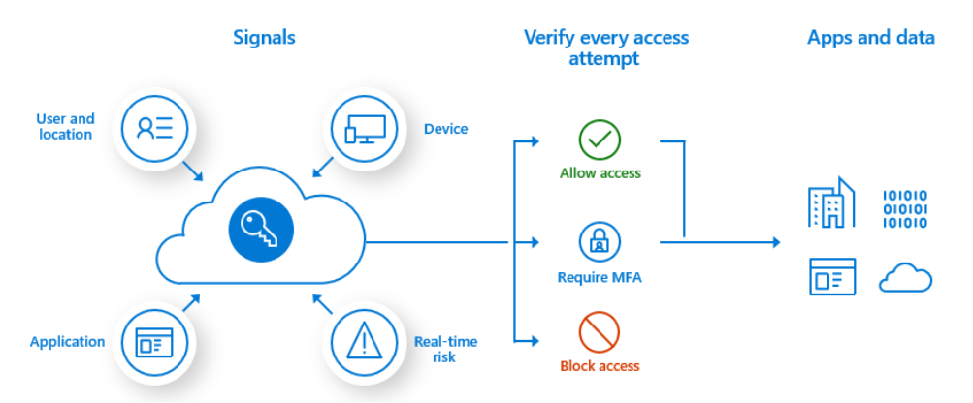*Figura 4*. Modelo A2F.

## 2.2 Antecedente Nacional

**Título: Análisis diseño e implementación de un sistema crowdsourcing para empleos cortos**

Autor Principal: León Córdova, Christian Vladimir

Formato: Tesis de grado

Fecha de Publicación: 2017

Lenguaje: español

Nivel de acceso: acceso abierto

Materia: Computación basada en humanos Interacción hombre-computadora Servicios Web--Diseño y construcción

Enlace del recurso: <http://hdl.handle.net/20.500.12404/9873>

Institución: Pontificia Universidad Católica del Perú

Repositorio: PUCP-Tesis

OAI Identifier: oai:tesis.pucp.edu.pe:20.500.12404/9873

Otros Autores: Zegarra Balmaceda, Omar Heráclides

***CITA:*** *Laura Lopez, A. H. (2018). Prototipo de Bolsa de Trabajo Basado en Aplicaciones Web Progresivas para la Mejora del Proceso de Prácticas Pre Profesionales y Seguimiento al Egresado en la Universidad Nacional Tecnológica de Lima Sur.*

El proyecto propone desarrollar una herramienta de software como alternativa para conectar oferta y demanda de empleos de corta duración, la que servirá para la publicación, negociación y contratación de este tipo de empleos. Esta alternativa enfoca sus características en un sistema crowdsourcing que es una externalización definida de trabajadores potenciales, generando así una convocatoria abierta donde muchas personas obtendrán soluciones a una solicitud o tarea específica.

La tarea publicada llegará a la bandeja de todos los trabajadores que cumplen el perfil técnico necesario. Una vez en la bandeja del trabajador, este podrá visualizar las tareas notificadas por los clientes. Luego podrá revisar cada una de ellas y ofertar su trabajo con otra notificación hacia la bandeja del cliente. En ese momento tanto el cliente como el trabajador tienen una primera comunicación pudiendo abrir una comunicación directa a través del chat entre las partes, para llegar a un consenso en el precio del servicio o para detallar alguna tarea adicional. Esta conversación por mensajes se puede dar inclusive si aún no se ha contratado el servicio. Terminada esta parte se cierra la tarea y concluye establece el cliente establece el contrato para pasar a realizar el servicio según el detalle del cachuelo y posteriormente cerrar la tarea con el pago y calificación del rating entre ambas partes.

Este aplicativo esta creado para el uso exclusivo de clientes por ser un medio de fácil acceso y uso, permitiendo al usuario interactuar con la comunidad virtual a través de este aplicativo web, permitiendo al usuario publicar tareas en el sistema.

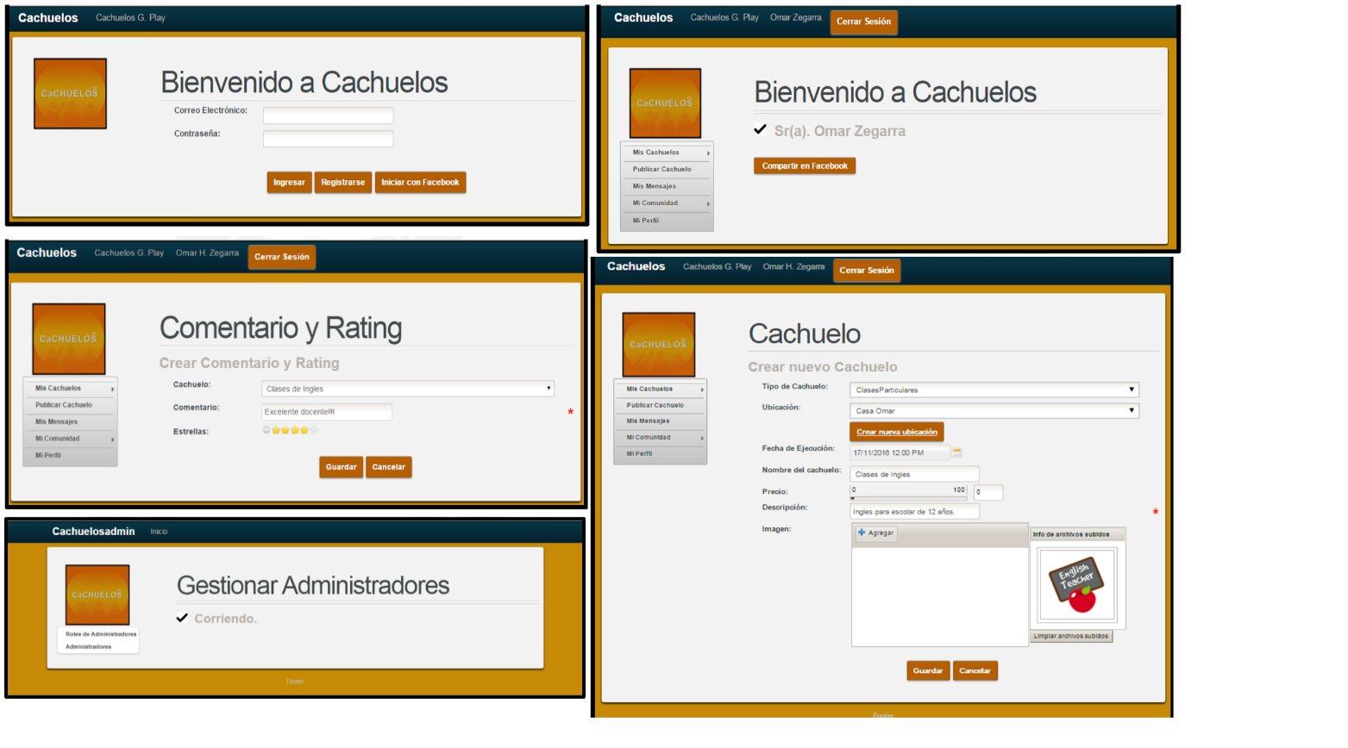

*Figura 5*. Pantallas del aplicativo web “Cachuelos”

## 2.3 Antecedente Internacional

**Título: App Móvil para la gestión de servicios técnicos para el hogar**

Autores: Dillan Serrano Mojica & Luis David Arrieta Lambraño

Formato: Tesis de grado

Fecha de Publicación: 2018

Nivel de acceso: acceso público

Lenguaje: español

Materia: Investigación Tecnológica

Enlace del recurso: <https://hdl.handle.net/10983/19656>

Institución: Universidad Católica de Colombia

Repositorio: Universidad Católica de Colombia

URI: <https://repository.ucatolica.edu.co>

*CITA: Arrieta Lambraño, L. D. & Serrano Mojica, D. (2018). App Móvil para la gestión de servicios técnicos para el hogar. Trabajo de Grado. Universidad Católica de Colombia. Facultad de Ingeniería. Programa de Ingeniería de Sistemas. Bogotá, Colombia*

Este prototipo llamado WorkerPlus de la aplicación móvil está referenciando a que la persona no solo ofrezca o demande un servicio, sino que la persona que provee este servicio tiene unos estándares de calidad y el que lo recibe sepa que su solución está dada por una persona que cumple dichos estándares siendo este su aliado para generar nuevos trabajos.

Este proyecto surge como una iniciativa de investigación, para mejorar los ingresos de los colombianos, el cual, el prototipo de la aplicación busca por medio de la herramienta de desarrollo como lo es Android Studio, ofrecer mayor seguridad, uso y sostenibilidad en el prototipo de aplicación móvil.

El desarrollo del aplicativo está enfocado solamente a plataformas móviles con sistema operativo Android, debido a su facilidad de uso y a su fuerte aceptación y crecimiento en Colombia. Cabe resaltar también que se enfoca principalmente a la localidad de Teusaquillo, esto con el fin de poder observar el comportamiento y la aceptación de la población objetivo. Otro aspecto importante de mencionar la fuerte dependencia del sistema, la cual está atada a una plataforma CLOUD llamada firebase, pues mencionado sistema depende aproximadamente del 95% de esta.

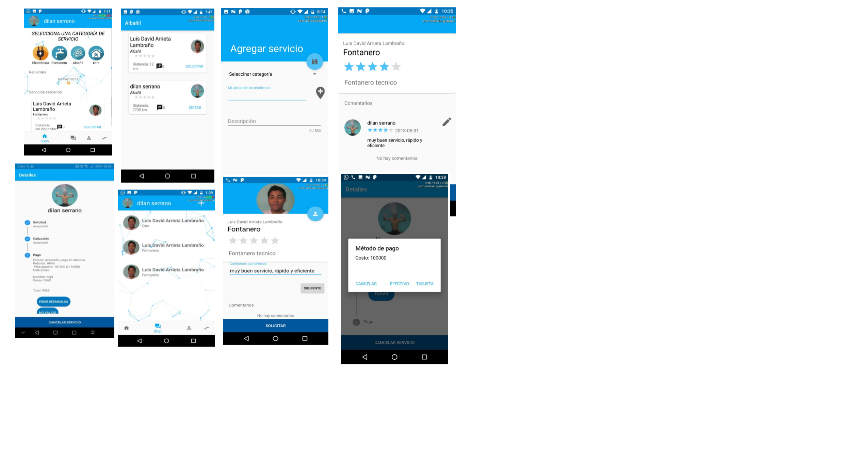

*Figura 6*. Pantallas del aplicativo móvil “WorkerPlus”

# Capítulo 3

# Desarrollo de la solución

## 3.1 Plan de trabajo

### Identificar los requisitos para el sistema

|  |  |
| --- | --- |
| **ID** | **Requisito** |
| **RF-01** | Aplicación web de consultas de servicios del hogar. |
| **RF-02** | Registro de nuevos usuarios (clientes y especialistas). |
| **RF-03** | Búsqueda de servicios según categoría. |
| **RF-04** | Abstracción de datos desde una base de datos relacional. |
| **RF-05** | Muestra descripción de los servicios por categoría. |
| **RF-06** | La aplicación web deberá funcionar en distintos tipos de navegadores. |
| **RF-07** | Módulo de satisfacción del cliente. |
| **RF-08** | Modulo para recuperación de contraseña. |
| **RF-09** | Perfiles para la administración y mantenimiento de la aplicación web. |

### Identificar los miembros del equipo

|  |  |  |  |  |
| --- | --- | --- | --- | --- |
| **Nombre** | **Cargo en la empresa** | **Correo Electrónico** | **Teléfono** | **Rol dentro del Equipo del Proyecto** |
| Martin Paiva | Ingeniero Líder | U17213989@utp.edu.pe | 920239160 | Coordinar que el proyecto se esté realizando bajo las políticas definidos por la empresa. |
| Jenny Diestra | Ingeniero Junior | U17209943@utp.edu.pe | 966614760 | Supervisar el óptimo funcionamiento del nuevo servicio. |
| José Rojas | Desarrollador | U17300279@utp.edu.pe | 949274900 | Implementar los puntos de funcionalidad del nuevo servicio. |
| Luis Huallpa | Analista Funcional | 1524203@utp.edu.pe | 989591898 | Analizar rendimiento del sistema y uso de sistema de notación |
| Iván Gómez | Diseñador Gráfico | U17307629@utp.edu.pe | 964177196 | Implementar los puntos gráficos del nuevo servicio. |

### Cronograma de actividades

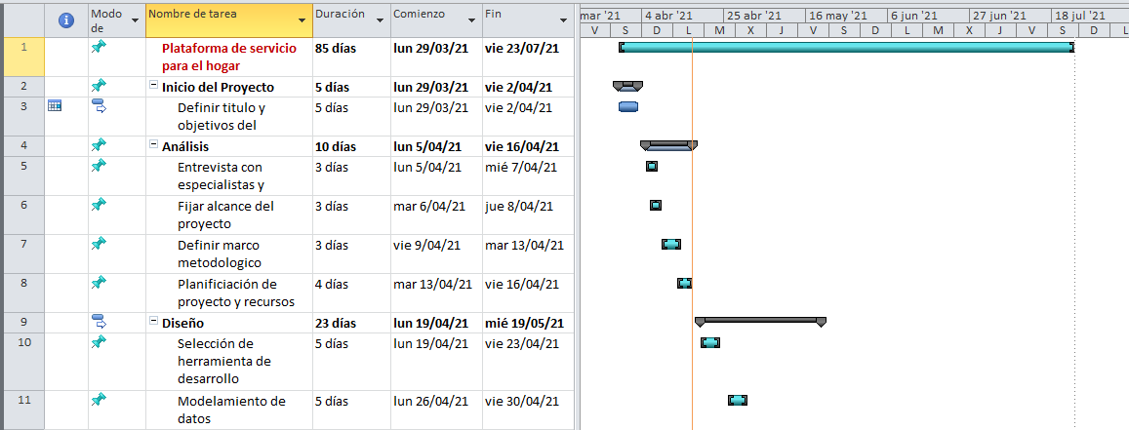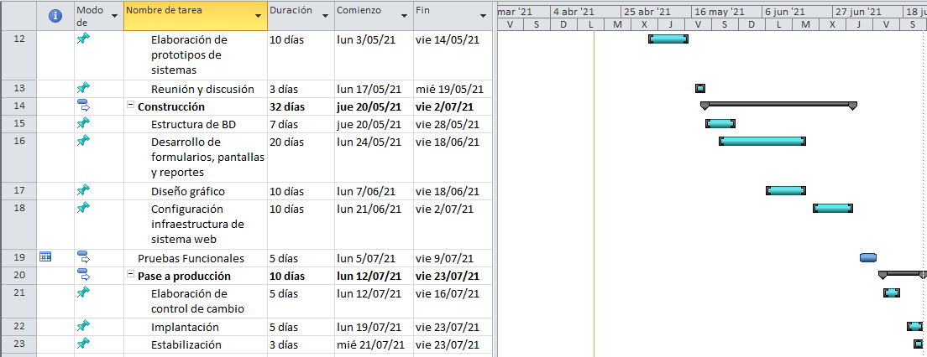

## 3.2 Metodología a usar

Para el desarrollo de la aplicación para servicios del hogar se definió la metodología ágil SCRUM, la cual acelerará las entregas del proyecto para así suplir de manera rápida la necesidad que tiene la población.

SCRUM es un modelo de desarrollo de software que posibilita paso a paso establecer de manera exitosa y organizada los proyectos. Su agilidad es solo una de las muchas características que destacamos de esta metodología.

### ****3.2.1**** ****Beneficios de utilizar SCRUM****

* **Ayuda a ahorrar tiempo y dinero**

Con una metodología establecida y un equipo responsable, se pueden lograr excelentes resultados de la mano de SCRUM. La habilidad de manejar de manera organizada las tareas y contar con la planificación necesaria para lograrlas, hacen que sea una herramienta clave para ahorrar tiempo y dinero. Reuniones diarias de 15 minutos (denominadas “daily scrum”) aseguran que el proceso esté en la etapa correcta, según se estableció al inicio del proyecto.

* **Fomenta el trabajo en equipo**

Con la división, asignación de roles y tareas de manera eficiente, esta metodología nos ayuda a trabajar exitosamente en un proyecto. El “dueño del producto” y el “equipo de trabajo” que lo elabora se complementan con el “SCRUM Master”, recurso que ayuda y apoya en la misión. La posibilidad de apreciar el progreso del trabajo ofrece una garantía de que el proceso será transparente y acorde con lo establecido.

* **Se adapta a la empresa**

La metodología SCRUM también ofrece la posibilidad de adaptarse a las empresas que la utilicen. De esta manera, no solo se concibe la idea de una producción organizada de las tareas, sino que también se desarrolla un plan que va de la mano con la compañía encargada del proyecto y sus características.

* **Es de fácil manejo**

A través de una metodología como SCRUM, se logra de manera exitosa la integración de todas las partes involucradas en un proyecto. La participación y administración de SCRUM es sencilla y de fácil manejo para todas las etapas. De igual manera, se cuenta con un registro de labores realizadas y se le da seguimiento para lograrlo de forma eficiente.

### ****3.2.2**** **Artefactos sobre metodología Scrum a utilizar**

* **Product Backlog**

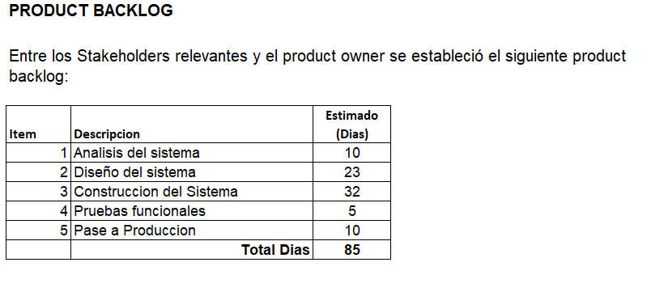Entre los Stakeholders relevantes y el Product Owner se estableció el siguiente product backlog:

* **Sprint Backlog**

Entre el Product Owner y los Stakeholders relevantes se establecieron cuatro sprint o entregas potenciales, son los siguientes:

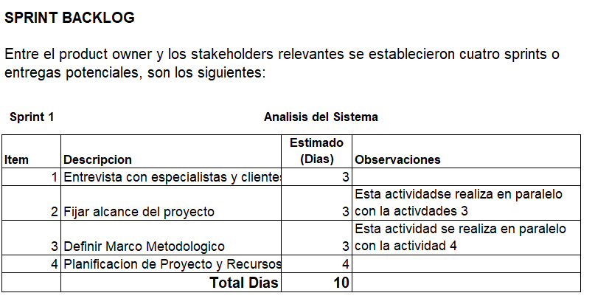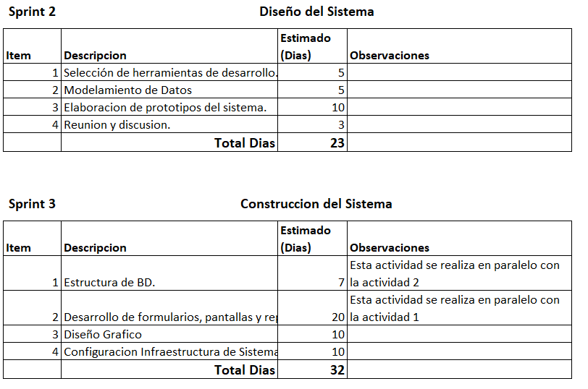

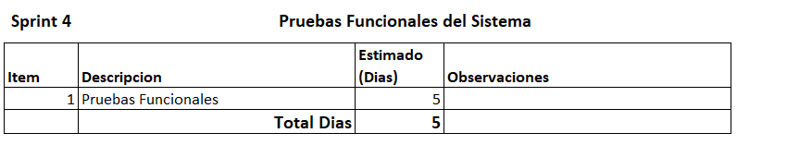

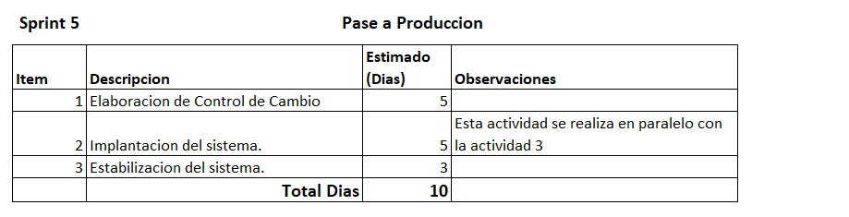

## 3.3 Diagrama de clases

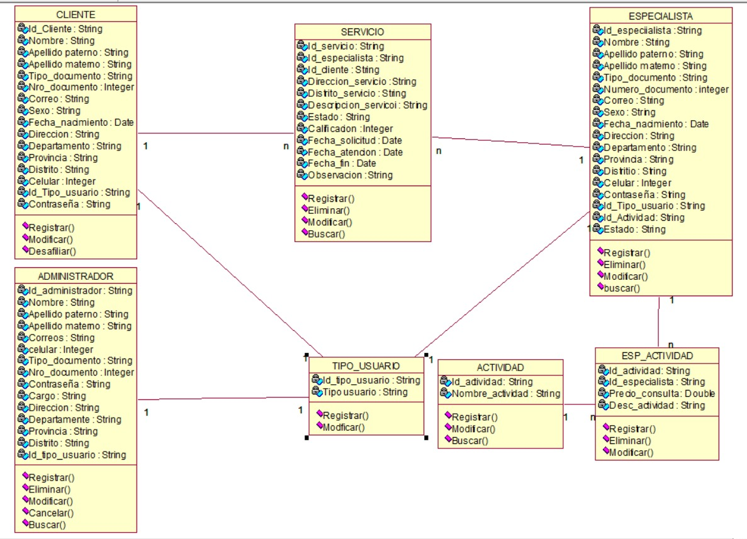

## 3.4 Reglas de negocio

|  |  |
| --- | --- |
| N° Regla | RN-001 |
| Caso de uso/Funcionalidad | CUS Iniciar Sesión / FUNCIONALIDAD Iniciar Sesión |
| Nombre | Validar correo y contraseña |
| Entradas/Parámetros | Correo – contraseña |
| Validaciones | Al ingresar correo:  Se debe validar que se ingrese un correo con el formato correcto.  Al ingresar contraseña:  a. Longitud de contraseña: como mínimo 8 caracteres  b. Caracteres numéricos: como mínimo 2 números  c. Caracteres de símbolos: como mínimo 1 carácter especial  d. Letras mayúsculas: como mínimo 1 letra mayúscula  e. Letras minúsculas: como mínimo 1 letra minúscula |
| Salidas/Acciones | No Aplica |
| Interesados | Usuario a iniciar sesión |

|  |  |
| --- | --- |
| N° Regla | RN-002 |
| Caso de uso/Funcionalidad | CUS Registrar Especialista / FUNCIONALIDAD Registrar Especialista  CUS Registrar Cliente / FUNCIONALIDAD Registrar Cliente |
| Nombre | Validar documento |
| Entradas/Parámetros | Tipo y numero de documento |
| Validaciones | En el caso seleccione:  DNI (Mínimo 8, Máximo 8 dígitos, solo números)  Pasaporte (Mínimo 4, Máximo 15 dígitos, solo números)  Carnet de Extranjería (Mínimo 12, Máximo 12 dígitos, solo números)  Otros (Mínimo 2, Máximo 15 dígitos, permitir ingresar alfanumérico) |
| Salidas/Acciones | No Aplica |
| Interesados | Usuario al registrarse |

|  |  |
| --- | --- |
| N° Regla | RN-003 |
| Caso de uso/Funcionalidad | CUS Registrar Especialista / FUNCIONALIDAD Registrar Especialista  CUS Registrar Cliente / FUNCIONALIDAD Registrar Cliente |
| Nombre | Datos personales |
| Entradas/Parámetros | Nombre ,Apellidos, celular, correo |
| Validaciones | Al digitar:  Nombre (Mínimo 3, Máximo 50 dígitos, solo letras)  Apellidos (Mínimo 3, Máximo 150 dígitos, solo letras)  Celular (Mínimo 9, Máximo 9, solo números)  Correo (correo con el formato correcto y envío de código a la cuenta para continuar con el registro) |
| Salidas/Acciones | No Aplica |
| Interesados | Usuario al registrarse |

|  |  |
| --- | --- |
| N° Regla | RN-004 |
| Caso de uso/Funcionalidad | CUS Registro Solicitud de Servicio / FUNCIONALIDAD Registrar Servicio |
| Nombre | Servicio |
| Entradas/Parámetros | Descripción servicio |
| Validaciones | Al digitar:  Descripción servicio (Mínimo 10, Máximo 250 dígitos, alfanumérico) |
| Salidas/Acciones | No Aplica |
| Interesados | Usuario logueado |

|  |  |
| --- | --- |
| N° Regla | RN-005 |
| Caso de uso/Funcionalidad | CUS Registro Solicitud de Servicio / FUNCIONALIDAD Registrar Servicio |
| Nombre | Fecha |
| Entradas/Parámetros | Fecha atención |
| Validaciones | Al seleccionar:  Fecha atención (Mínimo 10, Máximo 10, formato dd/mm/yyyy)  Debe ser igual o mayor al día de registro. |
| Salidas/Acciones | No Aplica |
| Interesados | Usuario logueado |

|  |  |
| --- | --- |
| N° Regla | RN-006 |
| Caso de uso/Funcionalidad | CUS Reporte de servicios por rango de fechas / FUNCIONALIDAD Reportes |
| Nombre | Búsqueda por fechas |
| Entradas/Parámetros | Desde, Hasta |
| Validaciones | En caso seleccione:  Desde (Mínimo 10, Máximo 10, formato dd/mm/yyyy)  Desde (Mínimo 10, Máximo 10, formato dd/mm/yyyy)  Si se selecciona el campo Desde automáticamente se cargará el campo Hasta con la fecha actual del sistema. |
| Salidas/Acciones | No Aplica |
| Interesados | Usuario logueado |

|  |  |
| --- | --- |
| N° Regla | RN-007 |
| Caso de uso/Funcionalidad | CUS Registrar Especialista / FUNCIONALIDAD Registrar Especialista  CUS Registrar Cliente / FUNCIONALIDAD Registrar Cliente |
| Nombre | Datos personales |
| Entradas/Parámetros | Datos personales |
| Validaciones | El especialista no puede estar registrado como cliente.  Y el cliente no puede estar registrado como especialista. |
| Salidas/Acciones | No Aplica |
| Interesados | Usuario logueado |

|  |  |
| --- | --- |
| N° Regla | RN-008 |
| Caso de uso/Funcionalidad | CUS Registrar Servicio / FUNCIONALIDAD Registrar Especialista |
| Nombre | Estados |
| Entradas/Parámetros | Recibido, en proceso , atendido |
| Validaciones | -Recibido: Cliente solicita atención.  -En proceso: Cuando especialista acepta la solicitud.  -Atendido: Cuando llega a un acuerdo. |
| Salidas/Acciones | No Aplica |
| Interesados | Usuario logueado |

## 3.5 Funcionalidad del Aplicativo(FR)

|  |  |
| --- | --- |
| **ID** | **Requisito** |
| **RF-01** | Módulo de inicio de sesión (Clientes, Especialistas y Administradores) |
| **RF-02** | Validación de inicio de sesión mediante autenticación de doble factor (Especialistas y Administradores). |
| **RF-03** | Modulo para registro de actividad por parte del especialista. |
| **RF-04** | Abstracción de datos desde una base de datos relacional. |
| **RF-05** | Módulos de reportes para especialistas, clientes y administradores. |
| **RF-06** | Modulo para mostrar o modificar información desde el especialista, clientes y administradores. |
| **RF-07** | El administrador puede modificar y dar de baja a especialistas y clientes desde un módulo de mantenimiento. |
| **RF-08** | Módulo de solicitudes de servicio desde el perfil de especialista. |
| **RF-09** | Modulo para solicitud de servicio desde el perfil del cliente |
| **RF-010** | Modulo para ver detalles del servicio solicitado desde el perfil de especialista. |
| **RF-011** | Módulo de satisfacción del cliente o calificación de servicio. |
| **RF-012** | Modulo Contáctenos para recibir información de externos. |
| **RF-013** | Modulo para recuperación de contraseña (Envío de código de validación para cambio de contraseña). |
| **RF-014** | Perfiles para la administración y mantenimiento de la aplicación web. |
| **RF-015** | Modulo para visualizar los mejores comentarios de clientes. |
| **RF-016** | Sección para las redes sociales y noticias. |
| **RF-017** | Notificaciones para los especialistas y clientes mediante envió de correo electrónico. |

## 3.6 Diagrama de estados

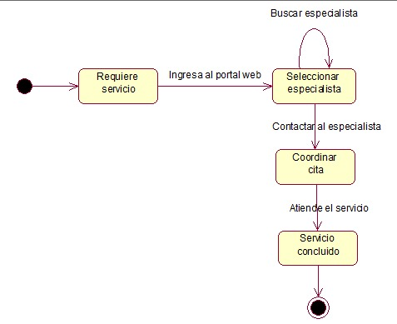

## 3.7 Diagrama de casos de uso y especificación / Entorno visual de los formularios

|  |  |  |
| --- | --- | --- |
| **Paquete** | **Código** | **Nombre** |
| P001 – Iniciar Sesión en El Sistema | CUS-0001 | CUS - Iniciar Sesión |
| CUS-0002 | CUS – Validar Acceso |
| CUS-0003 | CUS - Restablecer Contraseña |



|  |  |  |  |
| --- | --- | --- | --- |
| **1.    Código** | | CUS-0001 | |
| **2.    Nombre** | | CUS - Iniciar Sesión | |
| **3.    Paquete** | | P001 – Iniciar Sesión en El Sistema | |
| **4.    Objetivo** | | Validar acceso | |
| **5.    Actores** | | Administrador, Cliente, Especialista | |
| 6.    **Precondiciones** | | | |
| El usuario tiene acceso a la URL de la aplicación. | | | |
| El usuario está inscrito en la BD del sistema. | | | |
| El usuario tiene configurado el rol correspondiente. | | | |
| **7.    Flujo Básico** | | | |
| **FB-01: Inicio de Sesión** | | | |
| **Paso** | **Actividades de Usuario** | | **Actividades de Sistema** |
| 1 | El usuario ingresa a la ruta URL del sistema de servicios. | | El sistema presenta una pantalla de ingreso al sistema. La pantalla de ingreso solicita el ingreso de usuario y clave y muestra el botón: iniciar sesión. |
| 2 | El usuario ingresa usuario y clave correctas. | | El sistema presenta pantalla inicial del sistema con las opciones de acuerdo al tipo de usuario. |
| **8.    Sub flujo : No hay** | | | |
|  | | | |
| **9.    Flujos Alternativos** | | | |
| 2 | El usuario ingresa usuario y clave incorrectas. | | El sistema presenta un mensaje de error en la pantalla |
| **10. Post condiciones** | | | |
| Ninguno | | | |
| **11. Excepciones** | | | |
| **EX-01: No hay** | | | |
| **Paso** | **Actividades de Usuario** | | **Actividades de Sistema** |
|  |  | |  |
| **12. Requerimientos Especiales** | | | |
| No hay | | | |
| **13. Prototipos** | | | |
| **Propósito** | |  | |
| **Pantalla 1. Pantalla Principal**    **Pantalla 2. Pantalla seleccionar perfil para iniciar sesión**    **Pantalla 3. Pantalla inicio sesión para administradores**    **Pantalla 4. Pantalla inicio sesión para especialistas**    **Pantalla 5. Pantalla inicio sesión para clientes** | | | |
|
|
| **14. Atributos** | | | |

|  |  |  |  |
| --- | --- | --- | --- |
| **1.    Código** | | CUS-0002 | |
| **2.    Nombre** | | CUS – Validar Acceso | |
| **3.    Paquete** | | P001 – Iniciar Sesión en El Sistema | |
| **4.    Objetivo** | | Validar acceso | |
| **5.    Actores** | |  | |
| 6.    **Precondiciones** | | | |
| El usuario debe haber ejecutado el CUS-0001 | | | |
|  | | | |
|  | | | |
| **7.    Flujo Básico** | | | |
| **FB-01: Inicio de Sesión** | | | |
| **Paso** | **Actividades de Usuario** | | **Actividades de Sistema** |
| 1 | Ingresar correo, contraseña, código verificación. | | El sistema validara el usuario, clave, código de verificación para poder otorgar acceso al sistema. |
| 2 | Ingresar celular y pulsar el botón Enviar código. | | El sistema se contactara con un servicio a través del número de celular ingresado y enviara código de verificación. |
| 3 | Pulsar botón ingresar | | Se accederá al sistema. |
| **8.    Sub flujo : No hay** | | | |
|  | | | |
| **9.    Flujos Alternativos** | | | |
| ▪ | | | |
| **10. Post condiciones** | | | |
| ▪ | | | |
| **11. Excepciones** | | | |
| **EX-01: No hay** | | | |
| **Paso** | **Actividades de Usuario** | | **Actividades de Sistema** |
|  |  | |  |
| **12. Requerimientos Especiales** | | | |
| No hay | | | |
| **13. Prototipos** | | | |
| **Propósito** | |  | |
| **Pantalla 4. Validar Código de verificación para logueo al sistema**    **Pantalla 4. Mensaje emergente de error** | | | |
|
|
| **14. Atributos** | | | |



|  |  |  |  |
| --- | --- | --- | --- |
| **1.    Código** | | CUS-0003 | |
| **2.    Nombre** | | CUS - Restablecer Contraseña | |
| **3.    Paquete** | | P001 – Iniciar Sesión en El Sistema | |
| **4.    Objetivo** | | Recuperar la contraseña | |
| **5.    Actores** | | Administrador, Cliente, Especialista | |
| 6.    **Precondiciones** | | | |
| El usuario tiene acceso a la URL de la aplicación. | | | |
| El usuario está inscrito en la BD del sistema. | | | |
| El usuario tiene configurado el rol correspondiente. | | | |
| **7.    Flujo Básico** | | | |
| **FB-01: Inicio de Sesión** | | | |
| **Paso** | **Actividades de Usuario** | | **Actividades de Sistema** |
| 1 | El usuario ingresa a la ruta URL del sistema de servicios. | | El sistema presenta una pantalla de ingreso al sistema. Adicionalmente tiene un pestaña con la opción ¿Olvido su contraseña? |
| 2 | El usuario da clic a la opción olvido su contraseña. | | El sistema presenta una interfaz con un formulario que solicita el correo electrónico del usuario. |
| 3 | El usuario ingresa su correo electrónico. | | El sistema envía un enlace al correo que proporciono el usuario. |
| 4 | El usuario ingresa al enlace que llego a su correo. | | El sistema presenta una interfaz con un formulario que solicita su nueva contraseña. |
| 5 | El usuario ingresa su nueva contraseña | | El sistema guarda la nueva contraseña y luego redirige al CUS-0001 |
| **8.    Sub flujo : No hay** | | | |
|  | | | |
| **9.    Flujos Alternativos** | | | |
| 3 | El usuario ingresa un correo incorrecto. | | El sistema presenta un mensaje de error en la pantalla |
| **10. Post condiciones** | | | |
| Ninguno | | | |
| **11. Excepciones** | | | |
| **EX-01: No hay** | | | |
| **Paso** | **Actividades de Usuario** | | **Actividades de Sistema** |
|  |  | |  |
| **12. Requerimientos Especiales** | | | |
| No hay | | | |
| **13. Prototipos** | | | |
| **Propósito** | |  | |
| **Pantalla 6. Restablecer Contraseña**    **Pantalla 6. Correo con código de autorización para cambio de contraseña** | | | |
|
|
| **14. Atributos** | | | |

|  |  |  |
| --- | --- | --- |
| P002 – Usuarios | CUS-0004 | CUS - Registrar Especialista |
| CUS-0005 | CUS - Desafiliar Especialista |
| CUS-0006 | CUS - Modificar Datos Especialista |
| CUS-0007 | CUS – Mostrar Perfil Especialista |
| CUS-0008 | CUS - Registrar Cliente |
| CUS-0009 | CUS – Mostrar Perfil Cliente |

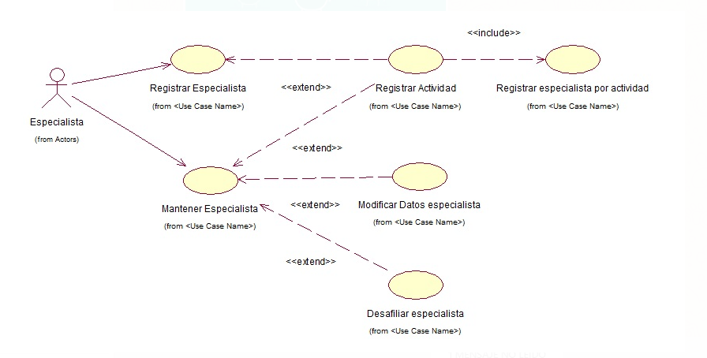

|  |  |  |  |
| --- | --- | --- | --- |
| **1.    Código** | | CUS-0004 | |
| **2.    Nombre** | | CUS - Registrar Especialista | |
| **3.    Paquete** | | P002 – Usuarios | |
| **4.    Objetivo** | | Registrar los datos del usuario. | |
| **5.    Actores** | | Especialista | |
| 6.    **Precondiciones** | | | |
| El usuario tiene acceso a la URL de la aplicación. | | | |
| **7.    Flujo Básico** | | | |
| **FB-04: Registrar Especialista** | | | |
| **Paso** | **Actividades de Usuario** | | **Actividades de Sistema** |
| 1 | El usuario ingresa a la ruta URL del sistema de servicios. | | El sistema presenta una pantalla de ingreso al sistema. Adicionalmente, el sistema tendrá la opción "Regístrate" |
| 2 | El usuario hace clic en la opción "Regístrate" | | El sistema presenta una pantalla con la pregunta ¿Cómo desea registrarse? Como un cliente o un especialista |
| 3 | El usuario selecciona la opción especialista | | El sistema presenta en pantalla, el formulario para el registro |
| 4 | El usuario ingresa sus datos y da clic en el botón Registrar | | El sistema registra los datos y ejecuta el CUS-0031 |
| 5 |  | | El Sistema redirecciona al CUS-0001 |
| **8.    Sub flujo : No hay** | | | |
|  | | | |
| **9.    Flujos Alternativos** | | | |
| 4 | En caso no estuviera en la lista el rubro al que se dedica, el especialista tiene puede agregarlo | | En el formulario de registro, estará la opción de agregar otro rubro. |
| 5 | El usuario da clic al botón agregar nuevo rubro | | Se ejecuta el CUS-0015 |
| 6 |  | | Se ejecuta el CUS-0014 |
| 7 |  | | El sistema regresa el paso 4 del flujo básico |
| **10. Post condiciones** | | | |
| Ninguno | | | |
| **11. Excepciones** | | | |
| **EX-01: No hay** | | | |
| **Paso** | **Actividades de Usuario** | | **Actividades de Sistema** |
|  |  | |  |
| **12. Requerimientos Especiales** | | | |
| No hay | | | |
| **13. Prototipos** | | | |
| **Propósito** | |  | |
| **Pantalla 7. Registrar Especialista**    **Pantalla 7. Confirmación de registro** | | | |
|
|
| **14. Atributos** | | | |

|  |  |  |  |
| --- | --- | --- | --- |
| **1.    Código** | | CUS-0005 | |
| **2.    Nombre** | | CUS - Desafiliar Especialista | |
| **3.    Paquete** | | P002 – Usuarios | |
| **4.    Objetivo** | | Suspender la cuenta del usuario especialista | |
| **5.    Actores** | | Administrador | |
| 6.    **Precondiciones** | | | |
| El administrador debe tener los datos del especialista a dar de baja | | | |
| Debe haberse ejecutado el CUS-0021 | | | |
| **7.    Flujo Básico** | | | |
| **FB-06: Desafiliar Especialista** | | | |
| **Paso** | **Actividades de Usuario** | | **Actividades de Sistema** |
| 1 | El administrador selecciona la opción "Desafiliar Especialista" | | El sistema muestra un formulario que solicita la cuenta a desafiliar |
| 2 | El administrador ingresa los datos del especialista | | El sistema muestra los datos del especialista a desafiliar |
| 3 |  | | El sistema muestra un mensaje de confirmación de la actividad |
| 4 | El administrador confirma la desafiliación | | El sistema desafilia al especialista |
| **8.    Sub flujo : No hay** | | | |
|  | | | |
| **9.    Flujos Alternativos** | | | |
| 2 | El administrador ingresa datos errados del especialista | | El sistema muestra un mensaje de error |
| **10. Post condiciones** | | | |
| Ninguno | | | |
| **11. Excepciones** | | | |
| **EX-01: No hay** | | | |
| **Paso** | **Actividades de Usuario** | | **Actividades de Sistema** |
|  |  | |  |
| **12. Requerimientos Especiales** | | | |
| No hay | | | |
| **13. Prototipos** | | | |
| **Propósito** | |  | |
| **Pantalla 7. Desafiliar especialista**    **Pantalla 7. Confirmación de desafiliación** | | | |
|
|
| **14. Atributos** | | | |

|  |  |  |  |
| --- | --- | --- | --- |
| **1.    Código** | | CUS-0006 | |
| **2.    Nombre** | | CUS - Modificar Datos Especialista | |
| **3.    Paquete** | | P002 – Usuarios | |
| **4.    Objetivo** | | Modifica los datos del especialista | |
| **5.    Actores** | | Administrador | |
| 6.    **Precondiciones** | | | |
| El administrador debe tener los datos del especialista a dar de baja | | | |
| Debe haberse ejecutado el CUS-0021 | | | |
| **7.    Flujo Básico** | | | |
| **FB-07: Modificar Datos Especialista** | | | |
| **Paso** | **Actividades de Usuario** | | **Actividades de Sistema** |
| 1 | El administrador ingreso los datos la cuenta del especialista a modificar | | El sistema muestra un formulario con los datos del especialista |
| 2 | El administrador ingresa los nuevos datos del especialista y le da clic al botón actualizar | | El sistema muestra los datos del especialista. |
| **8.    Sub flujo : No hay** | | | |
|  | | | |
| **9.    Flujos Alternativos** | | | |
| 1 | El administrador ingresa datos errados del especialista | | El sistema muestra un mensaje de error |
| **10. Post condiciones** | | | |
| Ninguno | | | |
| **11. Excepciones** | | | |
| **EX-01: No hay** | | | |
| **Paso** | **Actividades de Usuario** | | **Actividades de Sistema** |
|  |  | |  |
| **12. Requerimientos Especiales** | | | |
| No hay | | | |
| **13. Prototipos** | | | |
| **Propósito** | |  | |
| **Pantalla 8. Modificar datos** | | | |
|
|
| **14. Atributos** | | | |

|  |  |  |  |
| --- | --- | --- | --- |
| **1.    Código** | | CUS-0007 | |
| **2.    Nombre** | | CUS – Mostrar Perfil Especialista | |
| **3.    Paquete** | | P002 – Usuarios | |
| **4.    Objetivo** | | Mostrar el perfil del Cliente | |
| **5.    Actores** | | Cliente | |
| 6.    **Precondiciones** | | | |
| Debe haberse ejecutado el CUS-0001 | | | |
| **7.    Flujo Básico** | | | |
| **FB-06: Mostrar Perfil Especialista** | | | |
| **Paso** | **Actividades de Usuario** | | **Actividades de Sistema** |
| 1 |  | | El sistema muestra en pantalla el perfil del especialista con ciertos datos de él. |
| **8.    Sub flujo : No hay** | | | |
|  | | | |
| **9.    Flujos Alternativos** | | | |
|  |  | |  |
| **10. Post condiciones** | | | |
| Ninguno | | | |
| **11. Excepciones** | | | |
| **EX-01: No hay** | | | |
| **Paso** | **Actividades de Usuario** | | **Actividades de Sistema** |
|  |  | |  |
| **12. Requerimientos Especiales** | | | |
| No hay | | | |
| **13. Prototipos** | | | |
| **Propósito** | |  | |
| **Pantalla 8. Mostrar datos** | | | |
|
|
| **14. Atributos** | | | |

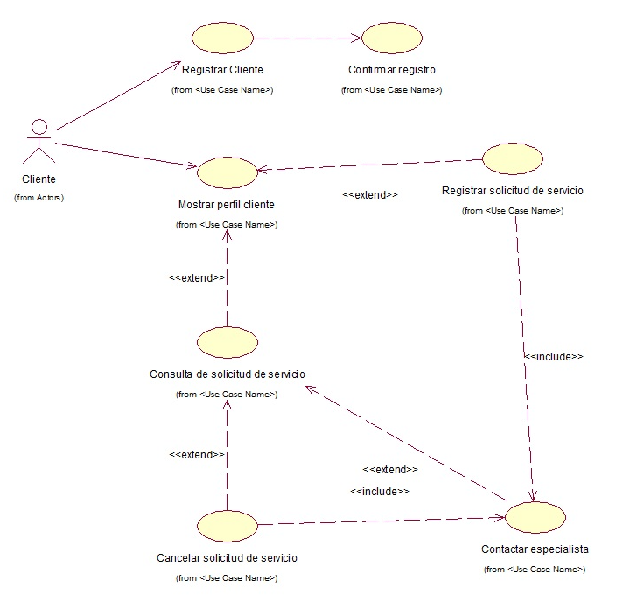

|  |  |  |  |
| --- | --- | --- | --- |
| **1.    Código** | | CUS-0008 | |
| **2.    Nombre** | | CUS - Registrar Cliente | |
| **3.    Paquete** | | P002 – Usuarios | |
| **4.    Objetivo** | | Registrar los datos del usuario. | |
| **5.    Actores** | | Cliente | |
| 6.    **Precondiciones** | | | |
| El usuario tiene acceso a la URL de la aplicación. | | | |
| **7.    Flujo Básico** | | | |
| **FB-05: Registrar Cliente** | | | |
| **Paso** | **Actividades de Usuario** | | **Actividades de Sistema** |
| 1 | El usuario ingresa a la ruta URL del sistema de servicios. | | El sistema presenta una pantalla de ingreso al sistema. Adicionalmente, el sistema tendrá la opción "Regístrate" |
| 2 | El usuario hace clic en la opción "Regístrate" | | El sistema presenta una pantalla con la pregunta ¿Cómo desea registrarse? Como un cliente o un especialista |
| 3 | El usuario selecciona la opción cliente | | El sistema presenta en pantalla, el formulario para el registro |
| 4 | El usuario ingresa sus datos y da clic en el botón Registrar | | El sistema registra los datos y ejecuta el CUS-0031 |
| 5 |  | | El Sistema redirecciona al CUS-0001 |
| **8.    Sub flujo : No hay** | | | |
|  | | | |
| **9.    Flujos Alternativos** | | | |
|  |  | |  |
| **10. Post condiciones** | | | |
| Ninguno | | | |
| **11. Excepciones** | | | |
| **EX-01: No hay** | | | |
| **Paso** | **Actividades de Usuario** | | **Actividades de Sistema** |
|  |  | |  |
| **12. Requerimientos Especiales** | | | |
| No hay | | | |
| **13. Prototipos** | | | |
| **Propósito** | |  | |
| **Pantalla 9. Registrar Cliente** | | | |
|
|
| **14. Atributos** | | | |

|  |  |  |  |
| --- | --- | --- | --- |
| **1.    Código** | | CUS-0009 | |
| **2.    Nombre** | | CUS – Mostrar Perfil Cliente | |
| **3.    Paquete** | | P002 – Usuarios | |
| **4.    Objetivo** | | Mostrar el perfil del Cliente | |
| **5.    Actores** | |  | |
| 6.    **Precondiciones** | | | |
| Debe haberse ejecutado el CUS-0001 | | | |
| **7.    Flujo Básico** | | | |
| **FB-06: Mostrar Perfil Cliente** | | | |
| **Paso** | **Actividades de Usuario** | | **Actividades de Sistema** |
| 1 |  | | El sistema muestra en pantalla el perfil del cliente con ciertos datos de él. |
| **8.    Sub flujo : No hay** | | | |
|  | | | |
| **9.    Flujos Alternativos** | | | |
|  |  | |  |
| **10. Post condiciones** | | | |
| Ninguno | | | |
| **11. Excepciones** | | | |
| **EX-01: No hay** | | | |
| **Paso** | **Actividades de Usuario** | | **Actividades de Sistema** |
|  |  | |  |
| **12. Requerimientos Especiales** | | | |
| No hay | | | |
| **13. Prototipos** | | | |
| **Propósito** | |  | |
| **Pantalla 8. Mostrar Datos** | | | |
|
|
| **14. Atributos** | | | |

|  |  |  |
| --- | --- | --- |
| P003 – Solicitud De Servicio | CUS-0010 | CUS - Registro De Solicitud De Servicio |
| CUS-0011 | CUS - Cancelar Solicitud De Servicio |
| CUS-0012 | CUS - Consulta De Estado De Servicio |
| CUS-0013 | CUS - Aceptar Solicitud De Servicio |

**CLIENTE**



**ESPECIALISTA**



|  |  |  |  |
| --- | --- | --- | --- |
| **1.    Código** | | CUS-0010 | |
| **2.    Nombre** | | CUS - Registro De Solicitud De Servicio | |
| **3.    Paquete** | | P003 – Solicitud De Servicio | |
| **4.    Objetivo** | | Registrar las solicitudes de servicios | |
| **5.    Actores** | | Cliente | |
| 6.    **Precondiciones** | | | |
| Debe haberse ejecutado el CUS-0008 | | | |
| **7.    Flujo Básico** | | | |
| **FB-10: Registro De Solicitud De Servicio** | | | |
| **Paso** | **Actividades de Usuario** | | **Actividades de Sistema** |
| 1 |  | | El sistema muestra una relación de especialistas |
| 2 | El cliente selecciona un especialista de la lista | | El sistema muestra un formulario con los datos del especialista y un botón para contactarlo |
| 3 | El cliente da clic al botón contactar | | El sistema registra la solicitud y le asigna el estado en espera |
| 4 |  | | El sistema ejecuta el CUS-0033 y redirecciona al CUS-0008 |
| **8.    Sub flujo : No hay** | | | |
|  | | | |
| **9.    Flujos Alternativos** | | | |
|  |  | |  |
| **10. Post condiciones** | | | |
| Ninguno | | | |
| **11. Excepciones** | | | |
| **EX-01: No hay** | | | |
| **Paso** | **Actividades de Usuario** | | **Actividades de Sistema** |
|  |  | |  |
| **12. Requerimientos Especiales** | | | |
| No hay | | | |
| **13. Prototipos** | | | |
| **Propósito** | |  | |
| **Pantalla 10. Registrar Servicio** | | | |
|
|
| **14. Atributos** | | | |

|  |  |  |  |
| --- | --- | --- | --- |
| **1.    Código** | | CUS-0011 | |
| **2.    Nombre** | | CUS - Cancelar Solicitud De Servicio | |
| **3.    Paquete** | | P003 – Solicitud De Servicio | |
| **4.    Objetivo** | | Cancelar las solicitudes de servicios | |
| **5.    Actores** | | Cliente | |
| 6.    **Precondiciones** | | | |
| Debe existir un registro de solicitud | | | |
| La solicitud de servicio debe estar en estado "en espera". | | | |
| Debe haberse ejecutado el CUS-0012 | | | |
| **7.    Flujo Básico** | | | |
| **FB-11: Cancelar Solicitud De Servicio** | | | |
| **Paso** | **Actividades de Usuario** | | **Actividades de Sistema** |
| 1 | El usuario (cliente o especialista) selecciona la solicitud a cancelar y da clic en la opción cancelar solicitud | | El sistema muestra un mensaje donde pregunta si está seguro y a su vez pide que ingrese el motivo de la cancelación. |
| 2 | El usuario ingresa el motivo de la cancelación y da clic en aceptar | | El sistema cambia el estado a la solicitud de servicio a cancelado por el cliente o el especialista según sea el caso |
| 3 |  | | El sistema ejecuta los casos de uso CUS-0032 y CUS-0033; y regresa al CUS-0012 |
| **8.    Sub flujo : No hay** | | | |
|  | | | |
| **9.    Flujos Alternativos** | | | |
| 1 | El usuario (cliente o especialista) selecciona una solicitud con un estado diferente a "En espera" | | El sistema mostrara un mensaje de error. |
| **10. Post condiciones** | | | |
| Ninguno | | | |
| **11. Excepciones** | | | |
| **EX-01: No hay** | | | |
| **Paso** | **Actividades de Usuario** | | **Actividades de Sistema** |
|  |  | |  |
| **12. Requerimientos Especiales** | | | |
| No hay | | | |
| **13. Prototipos** | | | |
| **Propósito** | |  | |
| **Pantalla 11. Cancelar Solicitud de servicio - Especialista**    **Pantalla 12. Cancelar Solicitud de servicio - Cliente** | | | |
|
|
| **14. Atributos** | | | |

|  |  |  |  |
| --- | --- | --- | --- |
| **1.    Código** | | CUS-0012 | |
| **2.    Nombre** | | CUS - Consulta De Estado De Servicio | |
| **3.    Paquete** | | P003 – Solicitud De Servicio | |
| **4.    Objetivo** | | Cancelar las solicitudes de servicios | |
| **5.    Actores** | | Cliente | |
| 6.    **Precondiciones** | | | |
| Debe haberse ejecutado el CUS-0008 en caso de ser cliente o el CUS-0009 en caso de ser un especialista | | | |
| **7.    Flujo Básico** | | | |
| **FB-12: Consulta De Solicitud De Servicio** | | | |
| **Paso** | **Actividades de Usuario** | | **Actividades de Sistema** |
| 1 | El usuario (cliente o especialista) da clic en consultar servicio | | El sistema muestra la relación de solicitudes de servicios generadas y sus estados. |
| **8.    Sub flujo : No hay** | | | |
|  | | | |
| **9.    Flujos Alternativos** | | | |
|  |  | |  |
| **10. Post condiciones** | | | |
| Ninguno | | | |
| **11. Excepciones** | | | |
| **EX-01: No hay** | | | |
| **Paso** | **Actividades de Usuario** | | **Actividades de Sistema** |
|  |  | |  |
| **12. Requerimientos Especiales** | | | |
| No hay | | | |
| **13. Prototipos** | | | |
| **Propósito** | |  | |
| **Pantalla 11. Estado servicio - Cliente**    **Pantalla 12. Estado servicio - Especialista** | | | |
|
|
| **14. Atributos** | | | |

|  |  |  |  |
| --- | --- | --- | --- |
| **1.    Código** | | CUS-0013 | |
| **2.    Nombre** | | CUS - Aceptar Solicitud De Servicio | |
| **3.    Paquete** | | P003 – Solicitud De Servicio | |
| **4.    Objetivo** | | Cancelar las solicitudes de servicios | |
| **5.    Actores** | | Cliente | |
| 6.    **Precondiciones** | | | |
| Debe existir un registro de solicitud | | | |
| La solicitud de servicio debe estar en estado "en espera". | | | |
| Debe haberse ejecutado el CUS-0012 | | | |
| **7.    Flujo Básico** | | | |
| **FB-13: Aceptar Solicitud De Servicio** | | | |
| **Paso** | **Actividades de Usuario** | | **Actividades de Sistema** |
| 1 | El especialista selecciona la solicitud a aceptar y da clic en la opción Aceptar solicitud | | El sistema muestra un mensaje indicando que se aceptó la solicitud |
| 2 |  | | El sistema cambia el estado de la solicitud de servicio a "Aceptada" |
| 3 |  | | El sistema ejecuta los casos de uso CUS-0032 y CUS-0033; y regresa al CUS-0012 |
| **8.    Sub flujo : No hay** | | | |
|  | | | |
| **9.    Flujos Alternativos** | | | |
| 1 | El especialista selecciona una solicitud con un estado diferente a "En espera" | | El sistema mostrara un mensaje de error. |
| **10. Post condiciones** | | | |
| Ninguno | | | |
| **11. Excepciones** | | | |
| **EX-01: No hay** | | | |
| **Paso** | **Actividades de Usuario** | | **Actividades de Sistema** |
|  |  | |  |
| **12. Requerimientos Especiales** | | | |
| No hay | | | |
| **13. Prototipos** | | | |
| **Propósito** | |  | |
| **Pantalla 11. Aceptar Solicitud de servicio - Especialista** | | | |
|
|
| **14. Atributos** | | | |

|  |  |  |
| --- | --- | --- |
| P004 – Actividad | CUS-0014 | CUS - Registrar Especialista Por Actividad |

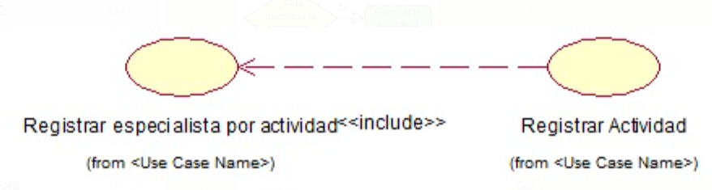

|  |  |  |  |
| --- | --- | --- | --- |
| **1.    Código** | | CUS-0014 | |
| **2.    Nombre** | | CUS - Registrar Especialista Por Actividad | |
| **3.    Paquete** | | P004 – Actividad | |
| **4.    Objetivo** | |  | |
| **5.    Actores** | |  | |
| 6.    **Precondiciones** | | | |
| Debe haberse ejecutado el CUS-0015 | | | |
| **7.    Flujo Básico** | | | |
| **FB-14: Aceptar Solicitud De Servicio** | | | |
| **Paso** | **Actividades de Usuario** | | **Actividades de Sistema** |
| 1 | Especialista selecciona especialidad | | Muestra relación de especialidades |
| 2 | Ingresa descripción de lo que realiza, sube foto, ingresa precio referencial | |  |
| **8.    Sub flujo : No hay** | | | |
|  | | | |
| **9.    Flujos Alternativos** | | | |
|  |  | |  |
| **10. Post condiciones** | | | |
| Ninguno | | | |
| **11. Excepciones** | | | |
| **EX-01: No hay** | | | |
| **Paso** | **Actividades de Usuario** | | **Actividades de Sistema** |
|  |  | |  |
| **12. Requerimientos Especiales** | | | |
| No hay | | | |
| **13. Prototipos** | | | |
| **Propósito** | |  | |
| **Pantalla 13. Registrar Actividad** | | | |
|
|
| **14. Atributos** | | | |

|  |  |  |
| --- | --- | --- |
| P005 – Mantenimiento | CUS-0015 | CUS- Registrar Actividad |
| CUS-0016 | CUS - Dar Baja Usuario Administrador/Especialista |
| CUS-0017 | CUS – Listar Administrador |
| CUS-0018 | CUS – Listar Cliente |
| CUS-0019 | CUS – Listar Especialista |
| CUS-0020 | CUS – Mantenimiento Administrador(Editar) |
| CUS-0021 | CUS – Mantenimiento Cliente (Editar) |
| CUS-0022 | CUS – Mantenimiento Especialista(Editar) |

CLIENTE



ESPECIALISTA

ADMINISTRADOR

|  |  |  |  |
| --- | --- | --- | --- |
| **1.    Código** | | CUS-0015 | |
| **2.    Nombre** | | CUS- Registrar Actividad | |
| **3.    Paquete** | | P005 – Mantenimiento | |
| **4.    Objetivo** | | Registrar las actividades | |
| **5.    Actores** | | Administrador, Especialista | |
| 6.    **Precondiciones** | | | |
| Debe haberse ejecutado el CUS-0004 en caso de ser un Especialista o el CU-0023 en caso de ser un Administrador | | | |
| **7.    Flujo Básico** | | | |
| **FB-15: Registrar Actividad** | | | |
| **Paso** | **Actividades de Usuario** | | **Actividades de Sistema** |
| 1 |  |  | El sistema muestra una interfaz para el registro de rubros |
| 2 | El usuario (Administrador o Especialista) ingresara un nuevo rubro | | El sistema registra la actividad. |
| 3 |  | | El sistema ejecuta el caso de uso CUS-0014 |
| **8.    Sub flujo : No hay** | | | |
|  | | | |
| **9.    Flujos Alternativos** | | | |
|  |  | |  |
| **10. Post condiciones** | | | |
| Ninguno | | | |
| **11. Excepciones** | | | |
| **EX-01: No hay** | | | |
| **Paso** | **Actividades de Usuario** | | **Actividades de Sistema** |
|  |  | |  |
| **12. Requerimientos Especiales** | | | |
| No hay | | | |
| **13. Prototipos** | | | |
| **Propósito** | |  | |
|  | | | |
|
|
| **14. Atributos** | | | |

|  |  |  |  |
| --- | --- | --- | --- |
| **1.    Código** | | CUS-0016 | |
| **2.    Nombre** | | CUS - Dar Baja Usuario | |
| **3.    Paquete** | | P005 – Mantenimiento | |
| **4.    Objetivo** | | Dar la baja de un usuario | |
| **5.    Actores** | | Administrador, Especialista | |
| 6.    **Precondiciones** | | | |
| Debe haberse ejecutado los casos de uso CUS-0009 en caso sea un Especialista o CUS-0021 de ser un Administrador | | | |
| **7.    Flujo Básico** | | | |
| **FB-17: Dar Baja Usuario** | | | |
| **Paso** | **Actividades de Usuario** | | **Actividades de Sistema** |
| 1 |  | | El sistema solicita el DNI del especialista y el motivo de su solicitud de baja |
| 2 | El usuario (Administrador o Especialista) ingresa los datos requerido y da clic en aceptar | | El sistema muestra un mensaje, solicitando la confirmación |
| 3 | El usuario confirma la baja de la cuenta | | El sistema de baja la cuenta, cierra la sesión y ejecuta el CUS-001 |
| **8.    Sub flujo : No hay** | | | |
|  | | | |
| **9.    Flujos Alternativos** | | | |
|  |  | |  |
| **10. Post condiciones** | | | |
| Ninguno | | | |
| **11. Excepciones** | | | |
| **EX-01: No hay** | | | |
| **Paso** | **Actividades de Usuario** | | **Actividades de Sistema** |
|  |  | |  |
| **12. Requerimientos Especiales** | | | |
| No hay | | | |
| **13. Prototipos** | | | |
| **Propósito** | |  | |
| **Pantalla 14. Dar de baja usuario** | | | |
|
|
| **14. Atributos** | | | |

|  |  |  |  |
| --- | --- | --- | --- |
| **1.    Código** | | CUS-0017 | |
| **2.    Nombre** | | CUS – Listar Administrador | |
| **3.    Paquete** | | P005 – Mantenimiento | |
| **4.    Objetivo** | | Mostrar la relación de administradores | |
| **5.    Actores** | | Administrador | |
| 6.    **Precondiciones** | | | |
| Debe haberse ejecutado el caso de uso CUS-0021. | | | |
| **7.    Flujo Básico** | | | |
| **FB-18: Listar Administrador** | | | |
| **Paso** | **Actividades de Usuario** | | **Actividades de Sistema** |
| 1 | Seleccionar tipo de usuario Administrador | | El sistema muestra la relación de usuarios del tipo administrador |
| **8.    Sub flujo : No hay** | | | |
|  | | | |
| **9.    Flujos Alternativos** | | | |
|  |  | |  |
| **10. Post condiciones** | | | |
| Ninguno | | | |
| **11. Excepciones** | | | |
| **EX-01: No hay** | | | |
| **Paso** | **Actividades de Usuario** | | **Actividades de Sistema** |
|  |  | |  |
| **12. Requerimientos Especiales** | | | |
| No hay | | | |
| **13. Prototipos** | | | |
| **Propósito** | |  | |
| **Pantalla 14. Listar Administradores** | | | |
|
|
| **14. Atributos** | | | |

|  |  |  |  |
| --- | --- | --- | --- |
| **1.    Código** | | CUS-0018 | |
| **2.    Nombre** | | CUS – Listar Cliente | |
| **3.    Paquete** | | P005 – Mantenimiento | |
| **4.    Objetivo** | | Mostrar la relación de Clientes | |
| **5.    Actores** | | Administrador | |
| 6.    **Precondiciones** | | | |
| Debe haberse ejecutado el caso de uso CUS-0022. | | | |
| **7.    Flujo Básico** | | | |
| **FB-19: Listar Cliente** | | | |
| **Paso** | **Actividades de Usuario** | | **Actividades de Sistema** |
| 1 | Seleccionar tipo de usuario Cliente | | El sistema muestra la relación de usuarios del tipo Cliente |
| **8.    Sub flujo : No hay** | | | |
|  | | | |
| **9.    Flujos Alternativos** | | | |
|  |  | |  |
| **10. Post condiciones** | | | |
| Ninguno | | | |
| **11. Excepciones** | | | |
| **EX-01: No hay** | | | |
| **Paso** | **Actividades de Usuario** | | **Actividades de Sistema** |
|  |  | |  |
| **12. Requerimientos Especiales** | | | |
| No hay | | | |
| **13. Prototipos** | | | |
| **Propósito** | |  | |
| **Pantalla 14. Listar Cliente** | | | |
|
|
| **14. Atributos** | | | |

|  |  |  |  |
| --- | --- | --- | --- |
| **1.    Código** | | CUS-0019 | |
| **2.    Nombre** | | CUS – Listar Especialista | |
| **3.    Paquete** | | P005 – Mantenimiento | |
| **4.    Objetivo** | | Mostrar la relación de Especialistas | |
| **5.    Actores** | | Administrador | |
| 6.    **Precondiciones** | | | |
| Debe haberse ejecutado el caso de uso CUS-0023. | | | |
| **7.    Flujo Básico** | | | |
| **FB-20: Listar Especialista** | | | |
| **Paso** | **Actividades de Usuario** | | **Actividades de Sistema** |
| 1 | Seleccionar tipo de usuario Especialista | | El sistema muestra la relación de usuarios del tipo Especialista |
| **8.    Sub flujo : No hay** | | | |
|  | | | |
| **9.    Flujos Alternativos** | | | |
|  |  | |  |
| **10. Post condiciones** | | | |
| Ninguno | | | |
| **11. Excepciones** | | | |
| **EX-01: No hay** | | | |
| **Paso** | **Actividades de Usuario** | | **Actividades de Sistema** |
|  |  | |  |
| **12. Requerimientos Especiales** | | | |
| No hay | | | |
| **13. Prototipos** | | | |
| **Propósito** | |  | |
| **Pantalla 14. Listar Especialistas** | | | |
|
|
| **14. Atributos** | | | |

|  |  |  |  |
| --- | --- | --- | --- |
| **1.    Código** | | CUS-0020 | |
| **2.    Nombre** | | CUS – Mantener Administrador (Editar) | |
| **3.    Paquete** | | P005 – Mantenimiento | |
| **4.    Objetivo** | | Mostrar la interfaz para el mantenimiento de usuarios | |
| **5.    Actores** | | Administrador | |
| 6.    **Precondiciones** | | | |
| Debe haberse ejecutado el caso de uso CUS-0001. | | | |
| **7.    Flujo Básico** | | | |
| **FB-21: Mantener Administrador** | | | |
| **Paso** | **Actividades de Usuario** | | **Actividades de Sistema** |
| 1 | Seleccionar tipo de usuario Administrador. | | El sistema muestra la interfaz para el mantenimiento |
| 2 | Seleccionar botón | | Mostrará pantalla de registro a editar. |
| **8.    Sub flujo : No hay** | | | |
|  | | | |
| **9.    Flujos Alternativos** | | | |
|  |  | |  |
| **10. Post condiciones** | | | |
| Ninguno | | | |
| **11. Excepciones** | | | |
| **EX-01: No hay** | | | |
| **Paso** | **Actividades de Usuario** | | **Actividades de Sistema** |
|  |  | |  |
| **12. Requerimientos Especiales** | | | |
| No hay | | | |
| **13. Prototipos** | | | |
| **Propósito** | |  | |
| **Pantalla 14. Editar Administrador** | | | |
|
|
| **14. Atributos** | | | |

|  |  |  |  |
| --- | --- | --- | --- |
| **1.    Código** | | CUS-0021 | |
| **2.    Nombre** | | CUS – Mantener Cliente (Editar) | |
| **3.    Paquete** | | P005 – Mantenimiento | |
| **4.    Objetivo** | | Mostrar la interfaz para el mantenimiento de usuarios | |
| **5.    Actores** | | Administrador | |
| 6.    **Precondiciones** | | | |
| Debe haberse ejecutado el caso de uso CUS-0001. | | | |
| **7.    Flujo Básico** | | | |
| **FB-22: Mantener Cliente** | | | |
| **Paso** | **Actividades de Usuario** | | **Actividades de Sistema** |
| 1 | Seleccionar tipo de usuario Cliente. | | El sistema muestra la interfaz para el mantenimiento |
| 2 | Seleccionar botón | | Mostrará pantalla de registro a editar. |
| **8.    Sub flujo : No hay** | | | |
|  | | | |
| **9.    Flujos Alternativos** | | | |
|  |  | |  |
| **10. Post condiciones** | | | |
| Ninguno | | | |
| **11. Excepciones** | | | |
| **EX-01: No hay** | | | |
| **Paso** | **Actividades de Usuario** | | **Actividades de Sistema** |
|  |  | |  |
| **12. Requerimientos Especiales** | | | |
| No hay | | | |
| **13. Prototipos** | | | |
| **Propósito** | |  | |
| **Pantalla 14. Editar Cliente** | | | |
|
|
| **14. Atributos** | | | |

|  |  |  |  |
| --- | --- | --- | --- |
| **1.    Código** | | CUS-0022 | |
| **2.    Nombre** | | CUS – Mantener Especialista(Editar) | |
| **3.    Paquete** | | P005 – Mantenimiento | |
| **4.    Objetivo** | | Mostrar la interfaz para el mantenimiento de usuarios | |
| **5.    Actores** | | Administrador | |
| 6.    **Precondiciones** | | | |
| Debe haberse ejecutado el caso de uso CUS-0001. | | | |
| **7.    Flujo Básico** | | | |
| **FB-23: Mantener Especialista** | | | |
| **Paso** | **Actividades de Usuario** | | **Actividades de Sistema** |
| 1 | Seleccionar tipo de usuario Especialista | | El sistema muestra la interfaz para el mantenimiento |
| 2 | Seleccionar botón | | Mostrará pantalla de registro a editar. |
| **8.    Sub flujo : No hay** | | | |
|  | | | |
| **9.    Flujos Alternativos** | | | |
|  |  | |  |
| **10. Post condiciones** | | | |
| Ninguno | | | |
| **11. Excepciones** | | | |
| **EX-01: No hay** | | | |
| **Paso** | **Actividades de Usuario** | | **Actividades de Sistema** |
|  |  | |  |
| **12. Requerimientos Especiales** | | | |
| No hay | | | |
| **13. Prototipos** | | | |
| **Propósito** | |  | |
| **Pantalla 14. Editar especialista** | | | |
|
|
| **14. Atributos** | | | |

|  |  |  |
| --- | --- | --- |
| P006 – Reportes | CUS-0023 | CUS - Reporte De Servicios Por Intervalo De Fechas |
| CUS-0024 | CUS - Reporte De Servicios Por Calificación |
| CUS-0025 | CUS - Reporte De Servicios Por Estado |
| CUS-0026 | CUS - Reporte De Servicios Por Distrito |
| CUS-0027 | CUS - Reporte De Especialistas |
| CUS-0028 | CUS - Reporte De Clientes |
| CUS-0029 | CUS - Generar Reportes |



|  |  |  |  |
| --- | --- | --- | --- |
| **1.    Código** | | CUS-0023 | |
| **2.    Nombre** | | CUS - Reporte De Servicios Por Intervalo De Fechas | |
| **3.    Paquete** | | P006 – Reportes | |
| **4.    Objetivo** | | Mostrar los reportes de un periodo de tiempo | |
| **5.    Actores** | | Administrador | |
| 6.    **Precondiciones** | | | |
| La fecha inicio debe ser menor que la fecha de inicialización | | | |
| Debe haberse ejecutado el caso de uso CUS-0030. | | | |
| **7.    Flujo Básico** | | | |
| **FB-24: Reporte De Servicios Por Intervalo De Fechas** | | | |
| **Paso** | **Actividades de Usuario** | | **Actividades de Sistema** |
| 1 | Seleccionar fecha inicio y fecha fin y pulsa buscar | | Muestra registros según lo ingresado. |
| 2 | El Administrador puede exportar lo mostrados | | El sistema genera el reporte |
| **8.    Sub flujo : No hay** | | | |
|  | | | |
| **9.    Flujos Alternativos** | | | |
|  |  | |  |
| **10. Post condiciones** | | | |
| Ninguno | | | |
| **11. Excepciones** | | | |
| **EX-01: No hay** | | | |
| **Paso** | **Actividades de Usuario** | | **Actividades de Sistema** |
|  |  | |  |
| **12. Requerimientos Especiales** | | | |
| No hay | | | |
| **13. Prototipos** | | | |
| **Propósito** | |  | |
| **Pantalla 15. Reportes** | | | |
|
|
| **14. Atributos** | | | |

|  |  |  |  |
| --- | --- | --- | --- |
| **1.    Código** | | CUS-0024 | |
| **2.    Nombre** | | CUS - Reporte De Servicios Por Calificación | |
| **3.    Paquete** | | P006 – Reportes | |
| **4.    Objetivo** | | Mostrar los reportes por calificación | |
| **5.    Actores** | | Administrador | |
| 6.    **Precondiciones** | | | |
| Debe haberse ejecutado el caso de uso CUS-0030. | | | |
| **7.    Flujo Básico** | | | |
| **FB-25: Reporte De Servicios Por Calificación** | | | |
| **Paso** | **Actividades de Usuario** | | **Actividades de Sistema** |
| 1 | Seleccionar calificación y pulsa buscar | | Muestra registros según lo ingresado. |
| 2 | El Administrador puede exportar lo mostrados | | El sistema genera el reporte |
| **8.    Sub flujo : No hay** | | | |
|  | | | |
| **9.    Flujos Alternativos** | | | |
|  |  | |  |
| **10. Post condiciones** | | | |
| Ninguno | | | |
| **11. Excepciones** | | | |
| **EX-01: No hay** | | | |
| **Paso** | **Actividades de Usuario** | | **Actividades de Sistema** |
|  |  | |  |
| **12. Requerimientos Especiales** | | | |
| No hay | | | |
| **13. Prototipos** | | | |
| **Propósito** | |  | |
| **Pantalla 15. Reportes** | | | |
|
|
| **14. Atributos** | | | |

|  |  |  |  |
| --- | --- | --- | --- |
| **1.    Código** | | CUS-0025 | |
| **2.    Nombre** | | CUS - Reporte De Servicios Por Estado | |
| **3.    Paquete** | | P006 – Reportes | |
| **4.    Objetivo** | | Mostrar los reportes por calificación | |
| **5.    Actores** | | Administrador | |
| 6.    **Precondiciones** | | | |
| Debe haberse ejecutado el caso de uso CUS-0030. | | | |
| **7.    Flujo Básico** | | | |
| **FB-26: Reporte De Servicios Por Estado** | | | |
| **Paso** | **Actividades de Usuario** | | **Actividades de Sistema** |
| 1 | Seleccionar estado y pulsa buscar | | Muestra registros según lo ingresado. |
| 2 | El Administrador puede exportar lo mostrados | | El sistema genera el reporte |
| **8.    Sub flujo : No hay** | | | |
|  | | | |
| **9.    Flujos Alternativos** | | | |
|  |  | |  |
| **10. Post condiciones** | | | |
| Ninguno | | | |
| **11. Excepciones** | | | |
| **EX-01: No hay** | | | |
| **Paso** | **Actividades de Usuario** | | **Actividades de Sistema** |
|  |  | |  |
| **12. Requerimientos Especiales** | | | |
| No hay | | | |
| **13. Prototipos** | | | |
| **Propósito** | |  | |
| **Pantalla 15. Reportes** | | | |
|
|
| **14. Atributos** | | | |

|  |  |  |  |
| --- | --- | --- | --- |
| **1.    Código** | | CUS-0026 | |
| **2.    Nombre** | | CUS - Reporte De Servicios Por Distrito | |
| **3.    Paquete** | | P006 – Reportes | |
| **4.    Objetivo** | | Mostrar los reportes según el distrito | |
| **5.    Actores** | | Administrador | |
| 6.    **Precondiciones** | | | |
| Debe haberse ejecutado el caso de uso CUS-0030. | | | |
| **7.    Flujo Básico** | | | |
| **FB-27: Reporte De Servicios Por Distrito** | | | |
| **Paso** | **Actividades de Usuario** | | **Actividades de Sistema** |
| 1 | Seleccionar Distrito y pulsa buscar | | Muestra registros según lo ingresado. |
| 2 | El Administrador puede exportar lo mostrados | | El sistema genera el reporte |
| **8.    Sub flujo : No hay** | | | |
|  | | | |
| **9.    Flujos Alternativos** | | | |
|  |  | |  |
| **10. Post condiciones** | | | |
| Ninguno | | | |
| **11. Excepciones** | | | |
| **EX-01: No hay** | | | |
| **Paso** | **Actividades de Usuario** | | **Actividades de Sistema** |
|  |  | |  |
| **12. Requerimientos Especiales** | | | |
| No hay | | | |
| **13. Prototipos** | | | |
| **Propósito** | |  | |
| **Pantalla 1. Reportes** | | | |
|
|
| **14. Atributos** | | | |

|  |  |  |  |
| --- | --- | --- | --- |
| **1.    Código** | | CUS-0027 | |
| **2.    Nombre** | | CUS - Reporte De Especialistas | |
| **3.    Paquete** | | P006 – Reportes | |
| **4.    Objetivo** | | Mostrar los reportes por Especialista | |
| **5.    Actores** | | Administrador | |
| 6.    **Precondiciones** | | | |
| Debe haberse ejecutado el caso de uso CUS-0030. | | | |
| **7.    Flujo Básico** | | | |
| **FB-28: Mostrar los reportes por Especialista** | | | |
| **Paso** | **Actividades de Usuario** | | **Actividades de Sistema** |
| 1 | Seleccionar Tipo Usuario: Especialista | | Muestra registros según lo ingresado. |
| 2 | El Administrador puede exportar lo mostrados | | El sistema genera el reporte |
| **8.    Sub flujo : No hay** | | | |
|  | | | |
| **9.    Flujos Alternativos** | | | |
|  |  | |  |
| **10. Post condiciones** | | | |
| Ninguno | | | |
| **11. Excepciones** | | | |
| **EX-01: No hay** | | | |
| **Paso** | **Actividades de Usuario** | | **Actividades de Sistema** |
|  |  | |  |
| **12. Requerimientos Especiales** | | | |
| No hay | | | |
| **13. Prototipos** | | | |
| **Propósito** | |  | |
| **Pantalla 15. Reportes** | | | |
|
|
| **14. Atributos** | | | |

|  |  |  |  |
| --- | --- | --- | --- |
| **1.    Código** | | CUS-0028 | |
| **2.    Nombre** | | CUS - Reporte De Clientes | |
| **3.    Paquete** | | P006 – Reportes | |
| **4.    Objetivo** | | Mostrar los reportes por Cliente | |
| **5.    Actores** | | Administrador | |
| 6.    **Precondiciones** | | | |
| Debe haberse ejecutado el caso de uso CUS-0030. | | | |
| **7.    Flujo Básico** | | | |
| **FB-29: Mostrar los reportes por Cliente** | | | |
| **Paso** | **Actividades de Usuario** | | **Actividades de Sistema** |
| 1 | Seleccionar Tipo Usuario: Clientes | | Muestra registros según lo ingresado. |
| 2 | El Administrador puede exportar lo mostrados | | El sistema genera el reporte |
| **8.    Sub flujo : No hay** | | | |
|  | | | |
| **9.    Flujos Alternativos** | | | |
|  |  | |  |
| **10. Post condiciones** | | | |
| Ninguno | | | |
| **11. Excepciones** | | | |
| **EX-01: No hay** | | | |
| **Paso** | **Actividades de Usuario** | | **Actividades de Sistema** |
|  |  | |  |
| **12. Requerimientos Especiales** | | | |
| No hay | | | |
| **13. Prototipos** | | | |
| **Propósito** | |  | |
| **Pantalla 15. Reportes** | | | |
|
|
| **14. Atributos** | | | |

|  |  |  |  |
| --- | --- | --- | --- |
| **1.    Código** | | CUS-0029 | |
| **2.    Nombre** | | CUS - Generar Reportes | |
| **3.    Paquete** | | P006 – Reportes | |
| **4.    Objetivo** | | Mostrar las diferentes opciones de reporte | |
| **5.    Actores** | | Administrador | |
| 6.    **Precondiciones** | | | |
| Debe haberse ejecutado el caso de uso CUS-0001. | | | |
| **7.    Flujo Básico** | | | |
| **FB-30: Generar Reportes** | | | |
| **Paso** | **Actividades de Usuario** | | **Actividades de Sistema** |
| 1 | El administrador selecciona criterio de búsqueda todos. | | El sistema habilita todos los criterios de búsqueda para su selección. |
| 2 | Usuario seleccionar criterios | | El sistema muestra registros según criterios. |
| 3 | Usuario seleccionar exportar | | El sistema exporta los registros mostrados. |
| **8.    Sub flujo : No hay** | | | |
|  | | | |
| **9.    Flujos Alternativos** | | | |
|  |  | |  |
| **10. Post condiciones** | | | |
| Ninguno | | | |
| **11. Excepciones** | | | |
| **EX-01: No hay** | | | |
| **Paso** | **Actividades de Usuario** | | **Actividades de Sistema** |
|  |  | |  |
| **12. Requerimientos Especiales** | | | |
| No hay | | | |
| **13. Prototipos** | | | |
| **Propósito** | |  | |
| **Pantalla 15. Reportes** | | | |
|
|
| **14. Atributos** | | | |

|  |  |  |
| --- | --- | --- |
| P007 – Gestión De Notificaciones | CUS-0030 | CUS – Confirma Registro |
| CUS-0031 | CUS – Contactar Cliente |
| CUS-0032 | CUS – Contactar Especialista |

|  |  |  |  |
| --- | --- | --- | --- |
| **1.    Código** | | CUS-0030 | |
| **2.    Nombre** | | CUS – Confirmar Registro | |
| **3.    Paquete** | | P006 – Reportes | |
| **4.    Objetivo** | | Mostrar las diferentes opciones de reporte | |
| **5.    Actores** | | Cliente, Especialista | |
| 6.    **Precondiciones** | | | |
| Debe haberse ejecutado los casos de uso CUS-0004 en caso de ser Especialista o CUS-0005 en caso de ser Cliente. | | | |
| **7.    Flujo Básico** | | | |
| **FB-31: Confirma Registro** | | | |
| **Paso** | **Actividades de Usuario** | | **Actividades de Sistema** |
| 1 | Al registrarse el usuario al sistema | | El sistema envía un correo con un enlace al correo del usuario para finalizar el registro |
| **8.    Sub flujo : No hay** | | | |
|  | | | |
| **9.    Flujos Alternativos** | | | |
|  |  | |  |
| **10. Post condiciones** | | | |
| Ninguno | | | |
| **11. Excepciones** | | | |
| **EX-01: No hay** | | | |
| **Paso** | **Actividades de Usuario** | | **Actividades de Sistema** |
|  |  | |  |
| **12. Requerimientos Especiales** | | | |
| No hay | | | |
| **13. Prototipos** | | | |
| **Propósito** | |  | |
| **Pantalla 16. Notificación** | | | |
|
|
| **14. Atributos** | | | |

|  |  |  |  |
| --- | --- | --- | --- |
| **1.    Código** | | CUS-0031 | |
| **2.    Nombre** | | CUS – Contactar Cliente | |
| **3.    Paquete** | | P006 – Reportes | |
| **4.    Objetivo** | | Mostrar las diferentes opciones de reporte | |
| **5.    Actores** | |  | |
| 6.    **Precondiciones** | | | |
| Debe haberse ejecutado el caso de uso CUS-0011 o el CUS-0012 | | | |
| **7.    Flujo Básico** | | | |
| **FB-31: Confirma Registro** | | | |
| **Paso** | **Actividades de Usuario** | | **Actividades de Sistema** |
| 1 | Al aceptar solicitud por parte de especialista. | | El sistema enviara un correo al Cliente |
| **8.    Sub flujo : No hay** | | | |
|  | | | |
| **9.    Flujos Alternativos** | | | |
|  |  | |  |
| **10. Post condiciones** | | | |
| Ninguno | | | |
| **11. Excepciones** | | | |
| **EX-01: No hay** | | | |
| **Paso** | **Actividades de Usuario** | | **Actividades de Sistema** |
|  |  | |  |
| **12. Requerimientos Especiales** | | | |
| No hay | | | |
| **13. Prototipos** | | | |
| **Propósito** | |  | |
| **Pantalla 17. Notificación** | | | |
|
|
| **14. Atributos** | | | |

|  |  |  |  |
| --- | --- | --- | --- |
| **1.    Código** | | CUS-0032 | |
| **2.    Nombre** | | CUS – Contactar Especialista | |
| **3.    Paquete** | | P006 – Reportes | |
| **4.    Objetivo** | | Notificar vía correo a los especialistas | |
| **5.    Actores** | |  | |
| 6.    **Precondiciones** | | | |
| Debe haberse ejecutado el caso de uso CUS-0010 o el CUS-0011 o el CUS-0012 | | | |
| **7.    Flujo Básico** | | | |
| **FB-33: Contactar Especialista** | | | |
| **Paso** | **Actividades de Usuario** | | **Actividades de Sistema** |
| 1 | Cuando un cliente registra solicitud a un especialista especifico. | | El sistema enviara un correo al Especialista |
| **8.    Sub flujo : No hay** | | | |
|  | | | |
| **9.    Flujos Alternativos** | | | |
|  |  | |  |
| **10. Post condiciones** | | | |
| Ninguno | | | |
| **11. Excepciones** | | | |
| **EX-01: No hay** | | | |
| **Paso** | **Actividades de Usuario** | | **Actividades de Sistema** |
|  |  | |  |
| **12. Requerimientos Especiales** | | | |
| No hay | | | |
| **13. Prototipos** | | | |
| **Propósito** | |  | |
| **Pantalla 18. Notificación** | | | |
|
|
| **14. Atributos** | | | |

## 3.8 Diagrama de paquete

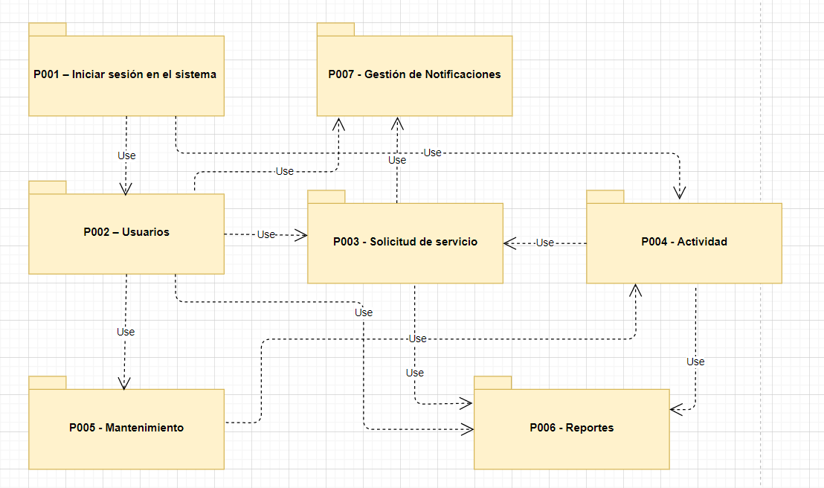

3.9 Diagrama de flujo

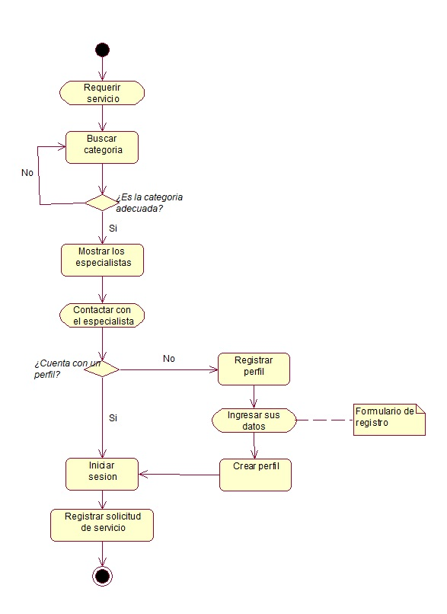

3.10 Modelamiento de base de datos 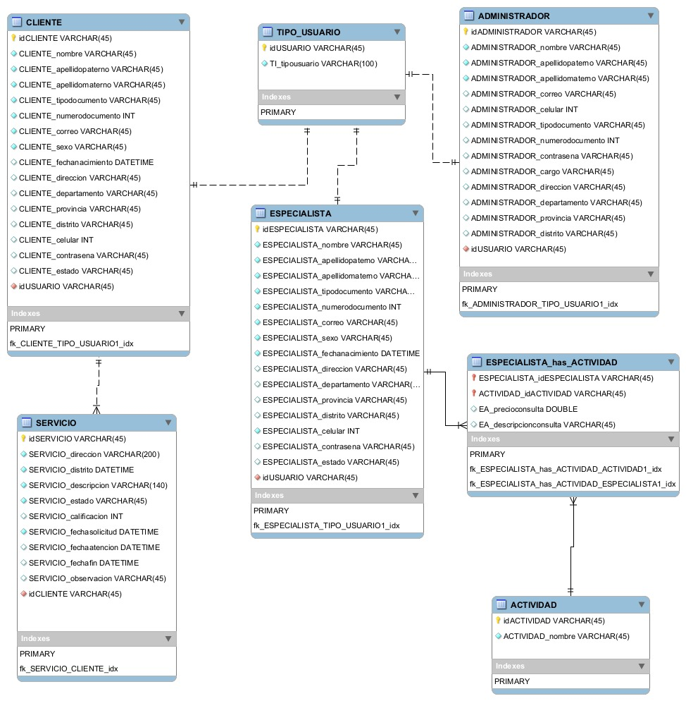

## C:\Users\fpaiva\Downloads\imagen.jpg3.11 Estructura de Paquete

## 3.12 Diagrama de Secuencia

1. Diagrama de Secuencia Registrar Cliente



1. Diagrama de Secuencia Registrar Especialista



1. Diagrama de Secuencia Solicitar Sevicio



1. Diagrama de Secuencia Mantenimento de usuario



1. Diagrama de Secuencia Generar Reportes



## 3.13 Funcionalidad del Sistema o Aplicativo

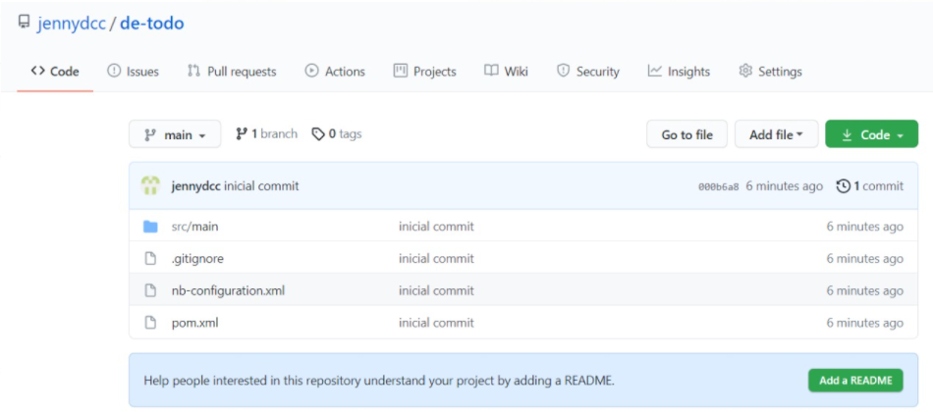Ruta git: <https://github.com/jennydcc/de-todo.git>

* 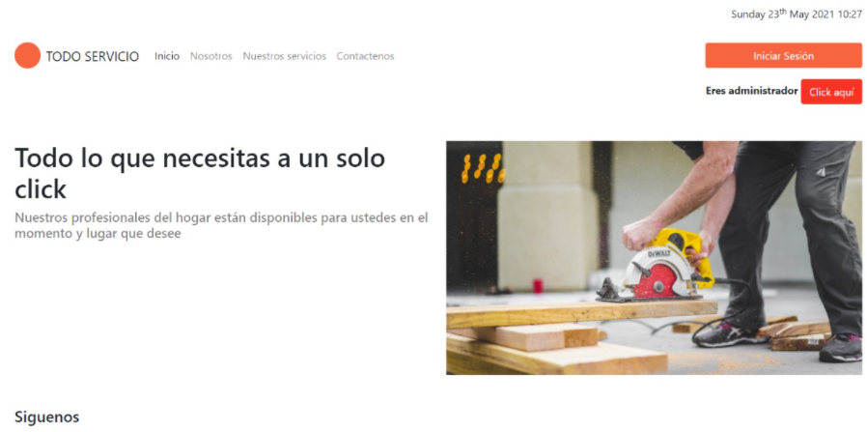Pagina de Inicio.
* 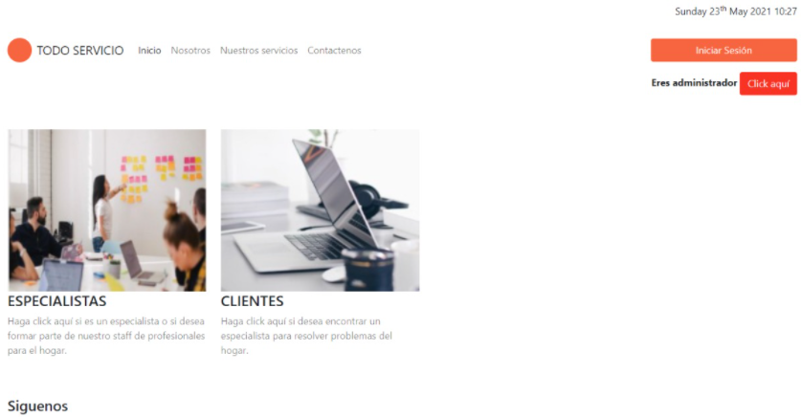Al pulsar el botón sesión de inicio, muestra la pantalla de logueo.
* Al selecionar la opción clientes, muestra la pantalla logueo clientes.

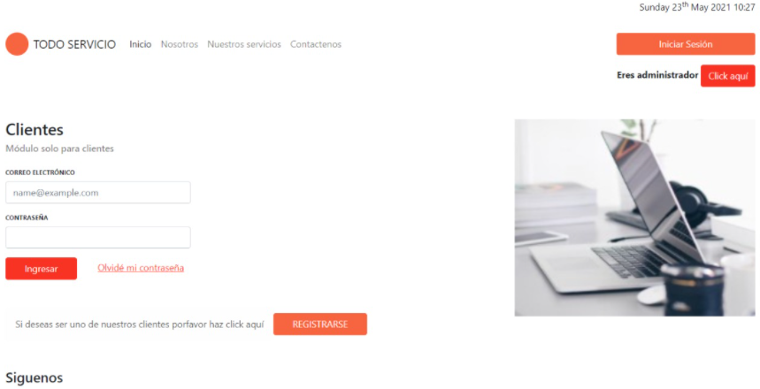

* Al pulsar botón registrar muestra, la pantalla Registro de clientes.

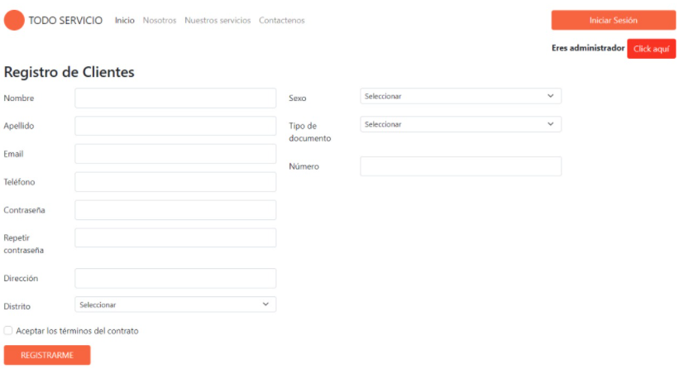

* Al ingresar datos a la pantalla pulsamos el botón registrarme.

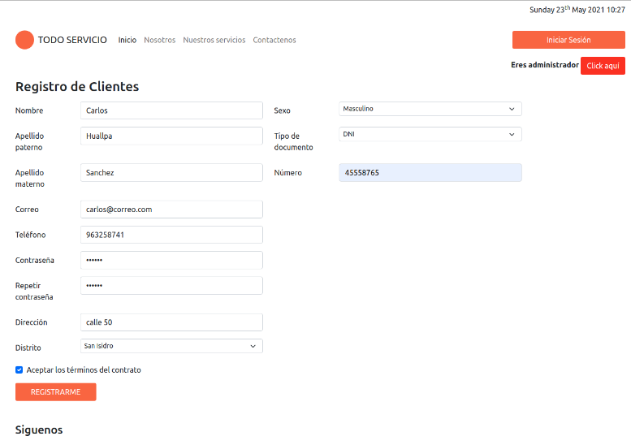

* Al pulsar en el botón registrarme mostrará un mensaje cliente registrado correctamente.

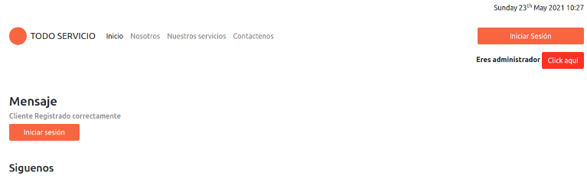

* 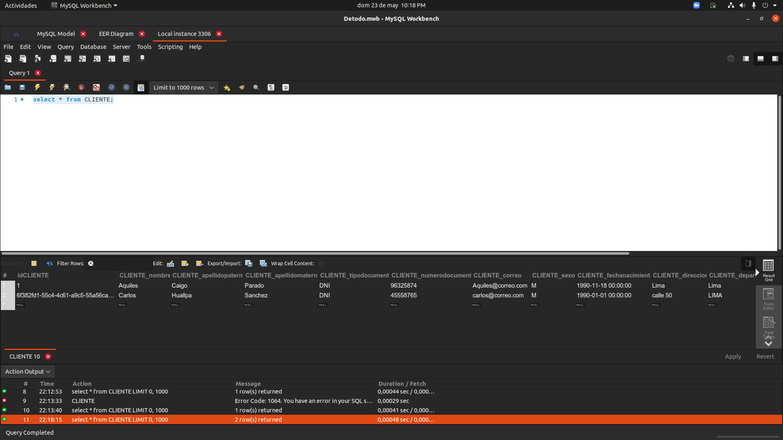Con los datos registrados este se reflejara en la base de datos.

## 3.14 Diseño conceptual

- Diagrama de clases de diseño

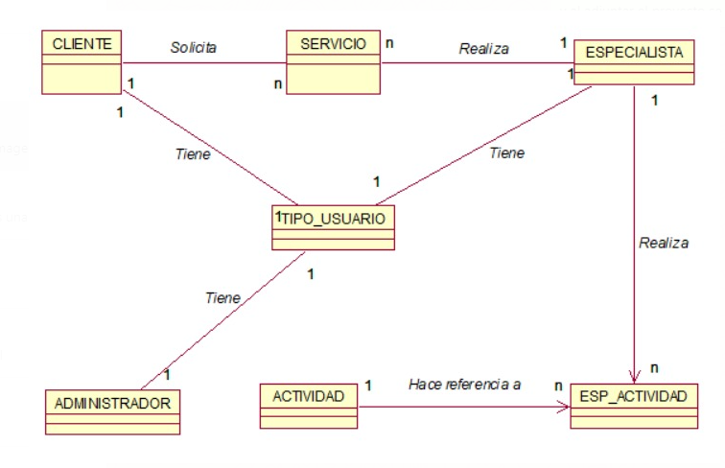

## 3.15 Diseño de Datos

- Diagrama de datos

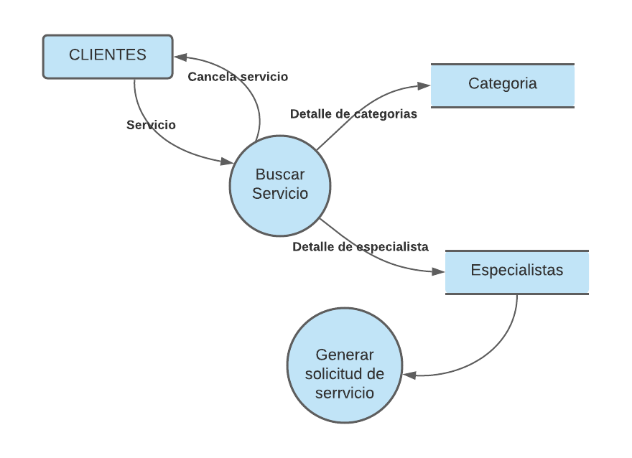

## 3.16 Diseño Arquitectónico

- Código Fuente

* **PAQUETE CONEXION**
* ConexionDB.java

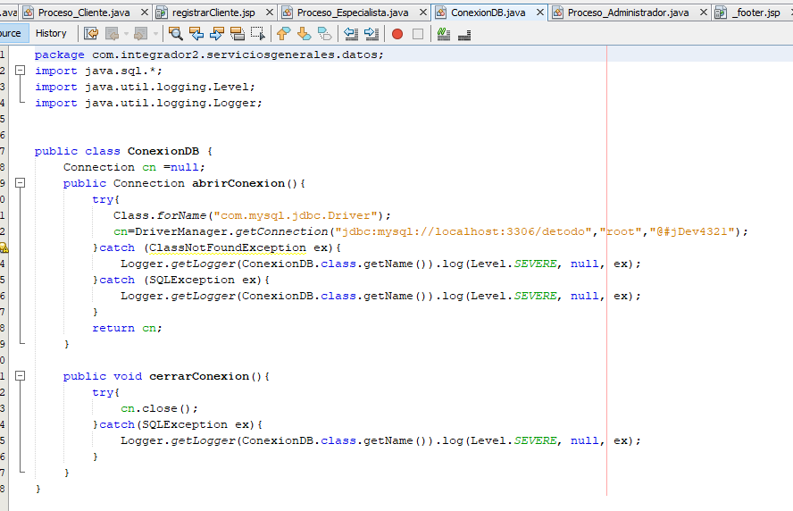

* **PAQUETE ENTIDAD**
* Actividad.java

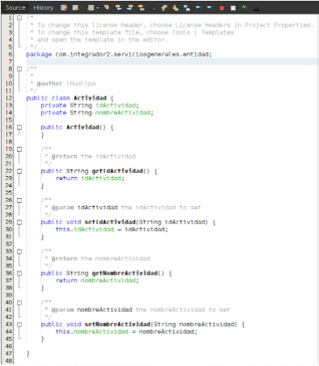

* Administrador.java

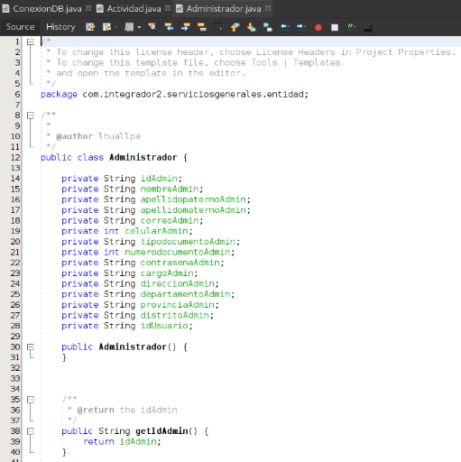

* Cliente.java

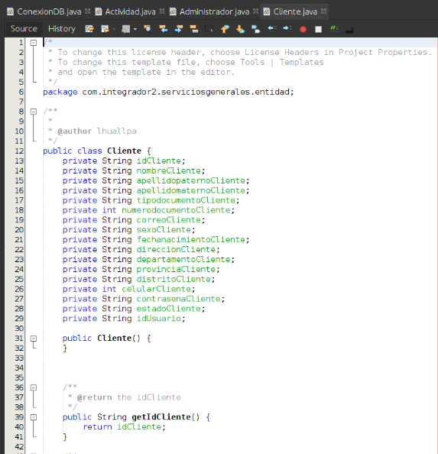

* EspXAct.java

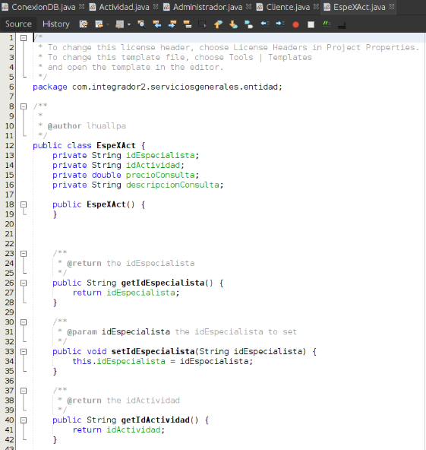

* Especialista.java

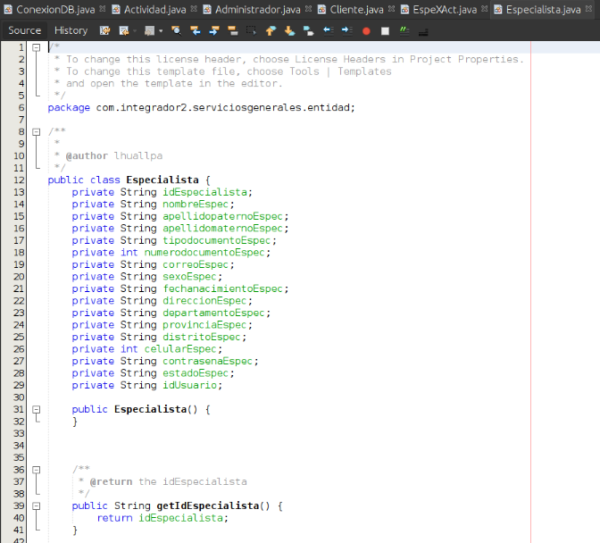

* Servicio.java

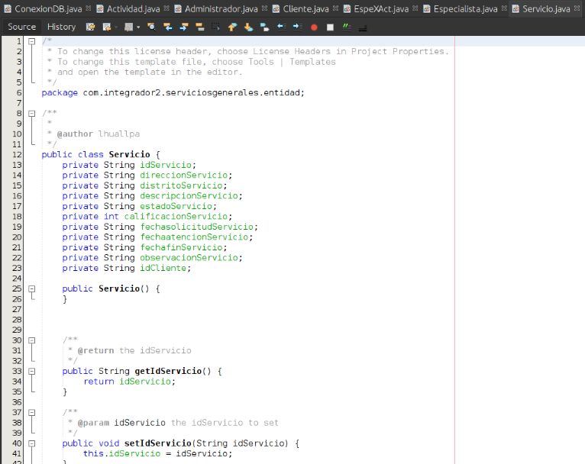

* TipoUsuario.java

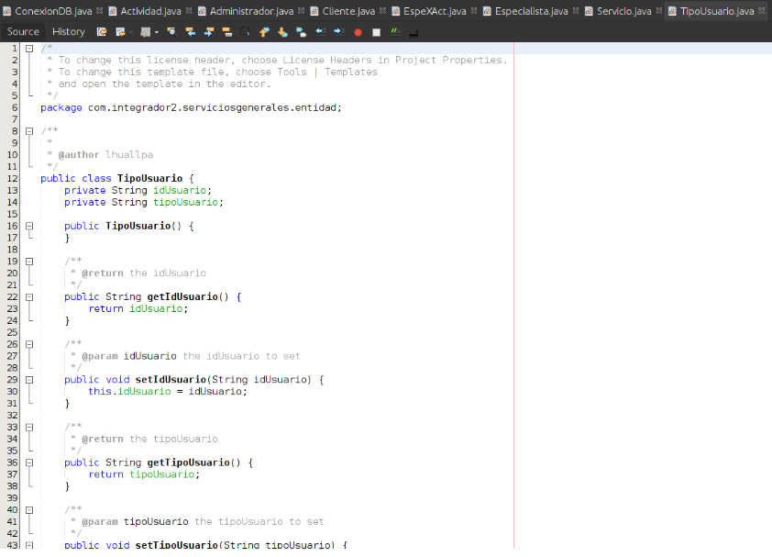

* **PAQUETE NEGOCIO**
* Proceso_Validadores.java

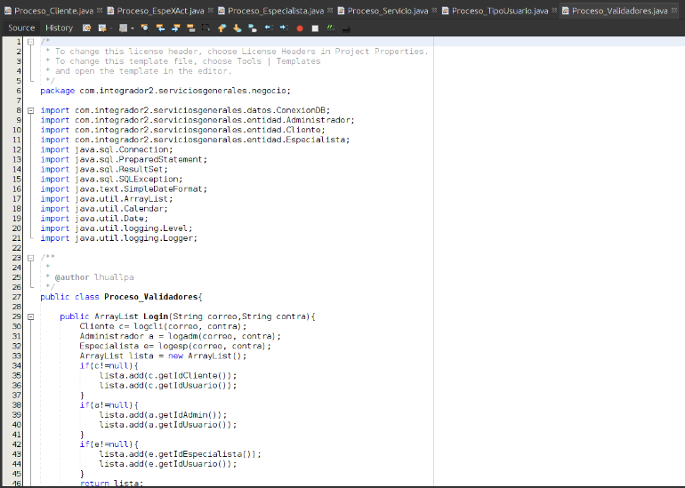

* Proceso_Cliente.java

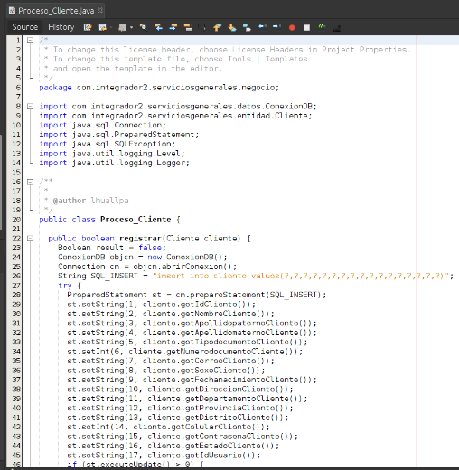

* **PAQUETE SERVLET**
* **Login.java**

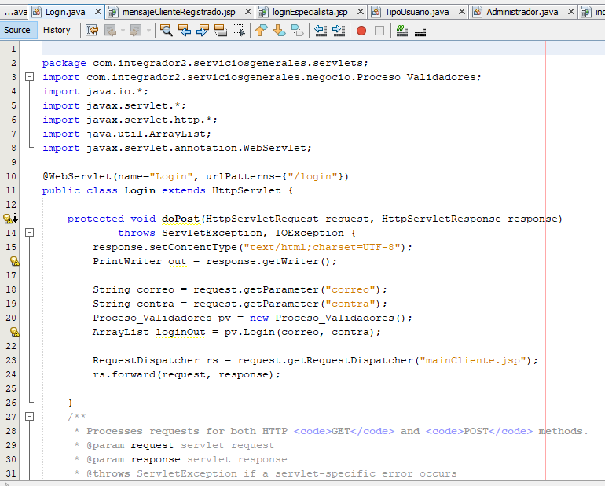

* **ClienteControler.java**

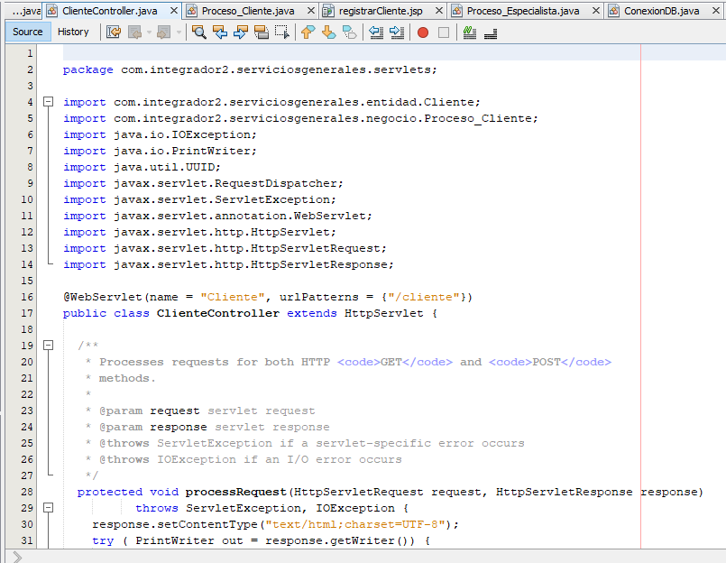

# BIBLIOGRAFÍA

* 1. <https://cdn.www.gob.pe/uploads/document/file/1664237/Bolet%C3%ADn%20N%C2%B004%20-%202020%20Lima%20Metropolitana.pdf>
  2. **https://docs.microsoft.com/es-MX/azure/active-directory /authentication/concept-mfa-howitworks**